«Лесной менеджмент»
Лекция 1. (Введение) – Лесоэкономическая научная школа Беларуси
Лекция 1 - Общие положения и основные категории лесного менеджмента
Лекция 2 - Концепция построения лесного менеджмента
Лекция 3 - Управление лесами в системе устойчивого землепользования
Лекция 4 - Лесное хозяйство – инфраструктурная отрасль народного хозяйства
Лекция 5 - Институциональные основы лесного управления.
Лекция 6 - Лесная политика государства: институциональные основы формирования и проблемы реализации
Лекция 7 - ОСНОВНЫЕ НАПРАВЛЕНИЯ РАЗВИТИЯ ЛЕСНОГО ХОЗЯЙСТВА БЕЛАРУСИ

Лекция 1. (Введение) – Лесоэкономическая научная школа Беларуси
- 1. Особая роль леса и лесного хозяйства в жизни белорусского общества.
- 2. Основоположники лесоэкономической научной колы Беларуси.
- 3. Период формирования и наиболее значимые вехи развития лесоэкономической научной школы Беларуси.
- 4. Самостоятельные направления развития научной лесоэкономической школы Беларуси на современном этапе. Эколого-экономическое направление.
- 5. Будущее лесоэкономической научной школы Беларуси.

1. Особая роль леса и лесного хозяйства в жизни белорусского общества
- Материальная и духовная основа развития: первоисточник жизни и экологическая ниша существования, «генная» составляющая белорусского народа.
- Идеологический остов развития – зеленая полоса на знамени белорусского государства.
- Лесное хозяйство – инфраструктурная отрасль развития национальной экономики и государственный институт преобразования ландшафтной архитектуры.
- Многогранная ответственность лесоэкономической науки: политическая, социальная, экологическая.

2. Основоположники лесоэкономической научной колы Беларуси.
Основоположники - Переход Вячеслав Иванович, доктор сельскохозяйственных наук, профессор, академик АН БССР; Костюкович Федор Трофимович, доктор сельскохозяйственных наук, профессор; Янушко Анатолий Давыдович, доктор сельскохозяйственных наук, профессор, заслуженный работник высшей школы БССР.
Вячеслав Иванович Переход
(1887-1964)
В.И. Переход – первый белорусский ученый лесо-экономист, доктор с.- х. наук, профессор, академик НАН Беларуси (1950). Заложил основу развития лесохозяйственной науки и образования в Беларуси. Родился В.И. Переход 28 января 1887 года в пограничном с Австрией посаде Рахов (сейчас - Келецкое воеводство, Польша) в семье сельского учителя-белоруса (родом из Минской губернии).
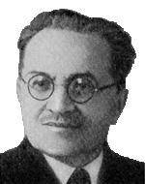
В 1906-1911 гг. учеба на лесном отделении Ново-Александрийского института сельского хозяйства и лесоводства в Пулавах (Польша).
В 1925-1927 гг. преподавал в Белорусской сельскохозяйственной академии в Горках.
В 1928-1930 гг. - работал профессором в Свердловске и Казани.
В 1931-1936 гг. - работал в Белорусском лесотехническом институте в Гомеле.
В 1936–1944 работал профессором Киевского и Брянского институтов лесного хозяйства.
С 1949-1953 гг. - директор Научно-исследовательского института леса Академии наук Белорусской ССР.
Автор свыше 135 научных работ и статей.
Основные научные труды В.И. Перехода:
- Основы современного лесоводства. - Рига, 1914. – 198 с.
- Лесная экономика (экономическое учение о лесе). - Кострома, 1919. – 68с.
- Теория лесного хозяйства. Курс общей лесоэкономики. – Минск, 1922. – 260с.
- Теория лесного хозяйства. Курс лесной экономики со статистикой. - Минск, 1924. -232с.
- Леса и лесное хозяйство БССР. - Минск, 1925;
- Основы экономики лесоводства. – Минск, 1957. -90с.
- Экономическая география лесов БССР. – Минск, 1958. – 32с. и др.
Федор Трофимович Костюкович
(1902 -1994)
В 2012г. исполнилось 110 лет со дня рождения известного белорусского ученого, доктора с.-х. наук, профессора Ф.Т.Костюковича. С его именем связано становление и развитие высшего лесотехнического образования и науки в Беларуси. Родился 1 марта 1902 г. в д.Борки Борисовского повета в многодетной крестьянской семье. После окончания школы учился в Борисовском педагогическом техникуме.
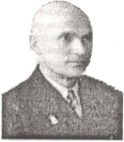
В 1924-1928гг. Ф.Т. Костюкович учился в Минском институте сельского и лесного хозяйства, далее в аспирантуре ЛенЛТА.
После защиты диссертации работал в БелНИИЛХ в г.Гомеле совместно с такими учеными как В.И. Переход, Ф.П. Моисеенко.
В 1938 году направлен для работы во ВНИИЛМ, г.Пушкино Московской области.
В годы войны сражался на фронтах и демобилизовался из армии в звании майора.
В 1948-1953гг. являлся директором БелНИИЛХ.
В 1953-1960гг. – директор Белорусского лесотехнического института (БЛТИ).
В 1960г. добился отмены переноса БЛТИ в г.Молодечно, что стоило ему должности.
В последствии трудился зав. кафедрой в Институте народного хозяйства в г.Минске.
В 1966 г. защитил докторскую диссертацию, а в 1967 г. ему присвоено звание профессора.

Основные научные труды Ф.Т. Костюковича:
«Лесное хозяйство БССР и его развитие» (1936); «Методика составления годового плана лесохозяйственного предприятия» (1939);
«Методика определения экономической эффективности затрат в лесохозяйственном производстве» (1960);
«Вопросы экономики и планирования лесохозяйственного производства» (1960); «Основа социалистического лесохозяйственного производства» (1962) и др.

Анатолий Давыдович Янушко
(1930 - 2008)
Доктор наук, профессор Анатолий Давыдович Янушко широко известный и выдающийся белорусский ученый - создатель современной отечественной школы лесоэкономистов, заслуженный работник высшей школы Беларуси.
Родился 16 января1930 г. в крестьянской семье в д.Телядовичи Копыльского р-на Минской обл. После окончания школы с 1949 г. учился на лесохозяйственном факультете Белорусского лесотехнического института.
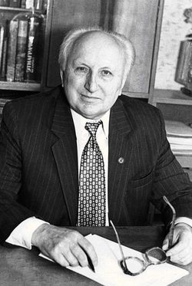
в 1954 г. А.Д. Янушко с отличием закончил институт и работал здесь же ассистентом (1955-1963), а затем доцентом (1963-1964) кафедры экономики и организации производства.
В 1962 г. защитил кандидатскую диссертацию, а в 1964 г. получил ученое звание доцента.
В 1964-1967гг. работал ст. научным сотрудником в Крымском государственном заповеднике.
В 1967-1993 гг. работает заведующим кафедрой экономики и организации производства (в 1968-1985 гг. - проректор по научной работе) Белорусского технологического института.
В 1993-2008 гг. - профессор кафедры экономики природопользования и менеджмента БГТУ.

Основные научные труды А.Д. Янушко:
- «Экономика природопользования» (в кн. Основы природопользования. – 1980);
- «Экономика лесного хозяйства» (1977);
- «Организация, планирование и управление предприятиями лесного хозяйства» (1983);
- «Экономика лесного хозяйства» (2001);
- «Лесное хозяйство Беларуси – история, экономика, проблемы и перспективы развития» (2001);
- «Экономика лесного хозяйства» (2004);
- «Эколого-экономические основы лесоохотничьего хозяйства» (2006) и др.
Автор более 460 печатных научных трудов, ряда учебников и учебных пособий.

3. Период формирования и наиболее значимые вехи развития.
Истоки формирования лесоэкономической научной школы Беларуси восходят к 20-м годам прошлого столетия и связаны с организацией проф. Переходом В.И. (впоследствии академик АН БССР) в 1923 году (по некоторым источникам 1922 г.) в Белорусском государственном институте сельского и лесного хозяйства (г. Минск) кафедры экономики и статистики лесного хозяйства - первой кафедры такого профиля в бывшем Советском Союзе.
Благодаря трудам проф. Перехода В.И., которые приходятся на двадцатые- шестидесятые годы прошлого столетия, проф. Костюковича Ф.Г. (тридцатые- семидесятые годы прошлого столетия), проф. Янушко А.Д. (шестидесятые годы прошлого столетия и первое десятилетие нового столетия), проф. Арещенко В.Д. (шестидесятые-восьмидесятые годы прошлого столетия), их учеников и последователей были созданы необходимые условия для развития лесоэкономической науки и лесоэкономического образования в Беларуси.

Основные научные труды, определившие начало и становление лесоэкономической научной школы Беларуси:
- Переход В.И. Теория лесного хозяйства. Курс экономики лесного хозяйства, 1922 г.
- Переход В.И. Основы экономики лесоводства // Изд. АН Белорусской ССР. - Минск, 1957 г. - 119 с.
- Костюкович Ф.Г. Вопросы экономики и планирования лесохозяйственного производства // Государственное издательство БССР Минск, 1960 г. - 203 с.
- Арещенко В.Д., Янушко А.Д. Экономика и организация лесохозяйственного производства Белоруссии. - Мн.: «Уражай», 1972. - 168 с.
- Янушко А.Д., Киселев А.Ф. Экономика лесного хозяйства. - Мн.: «Вышэйшая школа», 1972. - 325 с.
- Янушко А.Д. Экономика лесного хозяйства//Изд. второе, переработанное. - Мн.: «Вышэйшая школа», 1977. - 272 с
- А.Д. Янушко и возглавляемая им кафедра – экономики и организации производства (1967-1993 гг.).

Ядро научной школы определили научные труды А.Д. Янушко и сотрудников возглавляемой им кафедры экономики и организации производства: проф. В.Г. Золотогорова, доц. И.И. Пищ, доц. Т.Ф. Кузнецовой и др.
Капитальный труд проф. В.Г. Золотогорова «Энциклопедический словарь по экономике». Защита кандидатских диссертаций учеников и последователей проф. А.Д. Янушко: Бичика В.Г., Гучика В.К., Дунина В.Ф., Неверова А.В., Желибы Б.Н., Береговой Т.С., Санковича М.М.

Учебник А.Д. Янушко «Экономика лесного хозяйства» (1972 г.)
1. Выход учебника – особое событие в лесоэкономической жизни бывшего СССР.
2. Широкое признание общественности.
3. Труд А.Д. Янушко – основа созданного учебника «Экономика лесного хозяйства СССР», выдержавшего два издания (1980 г., 1985 г.).
Проф. А.Д. Янушко – лидер научной школы.
Под влиянием идей А.Д. Янушко происходит объединение его учеников и последователей.
Белорусская научная лесоэкономическая школа к середине 70-х годов прошлого столетия получает свое организационное оформление. Проф. А.Д. Янушко сохраняет свое лидерство несколько десятилетий(вплоть до своей смерти (2008 г.) и вносит самый существенный вклад в создание научной школы.
Вклад в развитие научной лесоэкономической школы
Защита докторских диссертаций:
- Неверов А.В. (1991 г.)
- Желиба Б.Н. (1992 г.)
- Янушко А.Д. (1994 г.)

Участие в разработке нормативных законодательных и правительственных документов
№ п/п | Наименование документа | Разработчики от научной школы
1 | Лесной кодекс Республики Беларусь | Янушко А.Д., Неверов А.В.
2 | Стратегический план развития лесного хозяйства Беларуси | Янушко А.Д., Желиба Б.Н., Неверов А.В., Дашкевич Е.А.
3 | Стратегия сохранения, рационального и многоцелевого использования природноресурсного потенциала избыточно увлажненных земель лесного фонда | Янушко А.Д., Неверов А.В., Дашкевич Е.А.
4 | Республиканская программа рационального и комплексного использования древесных ресурсов на 2002-2010 гг. | Янушко А.Д., Мещерякова Е.В.
5 | Национальная стратегия и план действий по сохранению и устойчивому использованию биологического разнообразия Республики Беларусь | Неверов А.В.
6 | Проект нового стратегического плана развития лесного хозяйства | Неверов А.В.

4. Самостоятельные направления развития научной лесоэкономической школы Беларуси на современном этапе. Эколого-экономическое направление.
- Неверов А.В. – экономика устойчивого природопользования, лесная экономика и лесной менеджмент.
- Барановский С.И. – формирование эффективных организационных и логистических систем лесного комплекса.
- Воробьев И.П. – эколого-экономическое обоснование секторального развития и устойчивого лесопользования.
- Синяк Н.Г. – Управление недвижимостью в условиях социально ориентированной рыночной экономики.
- Ледницкий А.В. – Эколого-экономическая эффективность использования древесины в энергетических целях.
- Демидовец В.П. – Финансовая состоятельность лесхозов в системе рентных отношений устойчивого природопользования.
- Масилевич Н.А. – Финансовый менеджмент в экологической сфере.
Эколого-экономическое направление белорусской лесоэкономической школы.
За последние 20 лет в рамках белорусской научной лесоэкономической школы сформировано самостоятельное направление – экономика устойчивого природопользования, исследующая проблемы экологической экономики, а в отраслевом аспекте – лесной экономики и лесного менеджмента (проф. Неверов А.В.):
- Природная и лесная ренты.
- Эколого-экономическая оценка природных ресурсов.
- Экономика сохранения биоразнообразия.
- Экономика устойчивого лесопользования.
- Экосистемная продукция и экосистемная продукция леса.
- Экономическая эффективность развития лесного хозяйства.
- Формирование лесной политики производства.
- Лесная недвижимость: теория, оценка, система управления.
- Эколого-экономическая оценка использования древесины в энергетических целях.
- Система стоимостного учета лесов.

5. Будущее лесоэкономической научной школы Беларуси.
Будущее закладывается сегодня. Главное – кадры и рост творческого и научного потенциала и рождение новых идей.
Подготовка высококвалифицированных научных кадров.
Сформировавшаяся научная школа и продуктивные научные исследования в области экономики природопользования и экономики лесного хозяйства послужили основой положительного решения ВАК об организации в 1997г. при БГТУ Совета по защите докторских диссертаций по специальности 08.00.05 «Экономика и управление народным хозяйством».
- Председатель Совета – д.э.н., профессор Неверов А.В.
- Зам. председателя Совета - д.э.н., профессор Барановский С.И.
- д.э.н., профессор Воробьев И.П.
- д.с.х.н., профессор Атрощенко О.А.
- д.э.н., профессор Желиба Б.Н.
- д.э.н., профессор Кудашов В.И.
- д.э.н., профессор Лемешевский И.М.
- д.э.н., профессор Шимова О.С.
- д.э.н., профессор Панков Д.А.
- к.э.н., доцент Демидовец В.П.
В становлении и устойчивом функционировании Совета большую роль сыграли: А.Д. Янушко, Л.В. Козловская, А.В. Томашевич, П.А. Водопьянов, М.М. Санкович.

Представители научной школы
В рамках научной школы подготовлено около 30 кандидатов наук
№ п/п | ФИО соискателя | Год защиты | Научный руководитель, место работы | Примечание (должность выпускника)
1 | Шалимо П.В. | 1998 | Янушко А.Д., БГТУ | декан
2 | Демидовец В.П. | 1999 | Янушко А.Д., БГТУ | зам. декана
3 | Синяк Н.Г. | 1999 | Желиба Б.П., БГТУ | зав. каф.
4 | Неверов Д.А. | 2000 | Водопьянов П.А., БГТУ | доцент
5 | Бороденя В.А. | 2000 | Янушко А.Д., БГТУ | депутат
6 | Равино А.В. | 2001 | Неверов А.В., БГТУ | доцент
7 | Мещерякова Е.В. | 2001 | Янушко А.Д., БГТУ | доцент
8 | Деревяго И.П. | 2002 | Неверов А.В., БГТУ | доцент
9 | Корзун И.И. | 2002 | Золотарев В.Г., БГТУ | -
10 | Редковская О.В. | 2002 | Неверов А.В., БГТУ | -
11 | Лапицкая О.В. | 2002 | Неверов А.В., БГТУ | -
12 | Судник В.В. | 2003 | Барановский С.И., БГТУ | -
13 | Ольферович А.Б. | 2003 | Сюсюкина Л.А., БГТУ | декан
14 | Ледницкий А.В. | 2003 | Федоренчик А.С., БГТУ | зав. каф.
15 | Сидорова Е.И. | 2004 | Неверов А.В., БГТУ | доцент
16 | Водопьянова Т.П. | 2004 | Неверов А.В., БГТУ | доцент
17 | Валько А.Н. | 2005 | Барановский С.И., БГТУ | -
18 | Геврасева А.П. | 2005 | Неверов А.В., БГТУ | доцент
19 | Каштелян Т.В. | 2005 | Воробьев И.П., БГТУ | -
20 | Ястремская П.В. | 2008 | Барановский С.И., БГТУ | доцент
21 | Костенко Л.К. | 2008 | Бабына В.Ф., Гомельский госуниверситет | -
22 | Манжинский С.А. | 2008 | Воробьев И.П., БГТУ | зам. декана
23 | Братенкова Т.М. | 2008 | Неверов А.В., БГТУ | ст. преп.
24 | Бамбиза Н.Н. | 2009 | Неверов А.В., БГТУ | -
25 | Атрощенко Н.О. | 2009 | Воробьев И.П., БГТУ | ст. преп.
26 | Сидоров А.Н. | 2010 | Воробьев И.П., БГТУ | -
27 | Россоха Е.В. | 2011 | Синяк Н.Г., БГТУ | ст.преп.
28 | Шишло С.В. | 2012 | Барановский С.И., БГТУ | ст. преп.
29 | Ермонина И.В. | 2012 | Неверов А.В., БГТУ | -

Перспективы развития научных направлений
- Лесная экономика;
- Лесной менеджмент;
- Управление персоналом.

Тема 1. Общие положения и основные категории лесного менеджмента
- 1. Объект и предмет дисциплины «Лесной менеджмент». Место лесного менеджмента в системе экономических и управленческих наук.
- 2. Методологические основы построения дисциплины.
- 3. Общие положения менеджмента. Менеджмент как область науки, практики и искусства.
- 4. Теория устойчивого природопользования.
- 5. Цели, принципы, функции и методы лесного менеджмента. Лесной менеджмент в широком и узком смысле.
- 6. Лесное хозяйство, лесной комплекс, лесной сектор, лесной кластер: взаимосвязь и различие понятий.
- 7. Лесные отношения в системе устойчивого природопользования.

1. Объект и предмет лесного менеджмента.
Объектом лесного менеджмента является организация разнородных по своей природе процессов (экономических, социальных, экологических, технологических), для эффективного удовлетворения насущных потребностей в продуктах и полезностях леса.
Экономические факторы отражают финансовые интересы организации лесного хозяйства. Для его основного структурного звена – субъекта хозйствования (лесхоза) – это финансовая самостоятельность, коммерческий расчет, интернализация внешних эффектов (платность экосистемных услуг).
Социальные факторы формирования объектов лесного менеджмента учитывают уровень благосостояния работников лесного хозяйства, возможности их духовного и культурного развития. В последнее время с позиции интересов данного фактора актуализируется категория «человеческий капитал», в том числе и для развития социальной среды лесного хозяйства. Благодаря возрастанию роли внешних эффектов лесного хозяйства социальный фактор в системе удовлетворения потребностей имеет и другие выражения: рекреация, туризм, ассимиляция вредных веществ.
Экологические факторы отражают интересы устойчивого лесопользования и лесоводства. Принципы постоянства лесопользования и сохранения биоразнообразия являются ведущими в организации лесного хозяйства и стратегии его развития.
Технико-технологические факторы отражают характер и специфические черты труда в лесном хозяйстве, влияют на процессы его разделения, кооперации, повышения производительности. Формирование объектов управления по технико-технологической общности трудовой деятельности определяет основное содержание лесохозяйственного производства, его структурообразующую роль в организации лесного хозяйства как отрасли национальной экономики.

- Действие вышеназванных факторов интегрирует собой организационный фактор, который определяет количественную и качественную характеристику объекта управления, его конкретное выражение и внутренние структурные связи (лесхоз, лесничество, тип леса, класс возраста).
- Ведущим фактором в формировании объекта лесного менеджмента является экологический фактор, учитывающий особенности в организации устойчивого лесопользования и всей системы ведения лесного хозяйства. Лесоводство, в концентрированном виде выражающее данный фактор, является научной основой организации лесохозяйственного производства.
Предмет лесного менеджмента – наука о лесоуправленческих отношениях, возникающих в процессе использования и воспроизводства лесных ресурсов.

Лесной менеджмент в системе экономических и управленческих наук
функциональные
Экономические науки (теория)
отраслевые
Экологический менеджмент
Лесной менеджмент
Производственный
Стратегический

2. Методологические основы построения лесного менеджмента
Методологическая схема построения системы лесного менеджмента
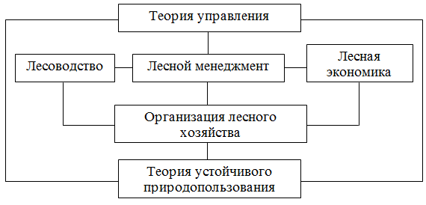

Лесоводство
Лесоводство — наука о природе леса, методах его выращивания, улучшения и повышения продуктивности. Оно делится на лесоведение (учение о природе леса) и собственно лесоводство, разрабатывающее научные основы техники и технологии выращивания леса в различных природных и производственно-экономических условиях.
Лесоводство охватывает широкий комплекс больших и сложных задач как научного, так и практического характера. Это вытекает, во-первых, из биогеоценотической, экосистемной сущности леса, его комплексной природы, во-вторых, из многостороннего практического значения леса. Лес имеет огромное народнохозяйственное, природоохранное, социальное значение.
Все разнообразие продуктов и полезностей леса можно свести к следующим исходным группам:
1. Древесина (главный продукт леса) и ее производные.
2. Другие продукты из древесных растений (кора, листва и хвоя, цветы, плоды и семена).
3. Продукты из лесных недревесных растений (ягоды, грибы, лекарственные растения).
4. Лес — природный защитный фактор и природная среда, благоприятная для жизни человека.
5. Лес — место обитания и разведения животных.
Исходные положения и задачи лесоводства
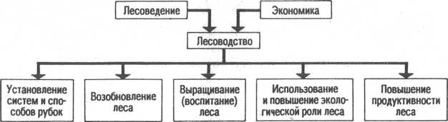
Трансформация лесоведения в лесоводство осуществляет человеческая практика, основанная на экономическом и социальном интересе.

Лесная экономика
1. Экономика есть наука об удовлетворении человеческих потребностей в условиях ограниченности ресурсов.
2. Экономика – это наука о производственных отношениях, которые выражаются экономическим интересом.
Менеджер=экономист должен обладать экономическим мышлением, основанным на базовых категориях и положениях экономики как науки, которые концентрируются в такой категории, как эффективность производства (воспроизводства) материальных и нематериальных благ (услуг):
$$Э_{ф }= \frac{эффект (результат)}{затраты (ресурсы)}=ПТ, ФО, П,Р;$$
$$Э_{н }= \frac{фактич. уровень}{нормат. уровень}=уровень достижения цели;$$
Грамотный менеджер всегда будет иметь системный взгляд на экономические процессы, происходящие в обществе и в организации.
Экономические процессы обусловлены факторами и результатами хозяйственного развития (рисунок 1.1)

Экономическая схема трансформации затрат в результаты производства
Схема
В методологическом плане на формирование лесного менеджмента из экономических наук непосредственное влияние оказывает экономика природопользования и ее дочерняя наука – лесная экономика.
Объект лесной экономики – воспроизводство и использование лесных ресурсов.
Основы нового научного направления заложены в трудах советских лесоэкономистов Н.А. Моисеева и Н.И. Кожухова. Организационное оформление лесной экономики и дальнейшее развитие ее теоретических основ – актуальная задача экономической науки. О принципиальном отличии лесной экономики от отраслевых экономик говорит предмет ее исследования – эколого-экономические закономерности и система воспроизводства и использования лесных ресурсов.
Лесная экономика – это наука об экономических отношениях (интересах), возникающих в процессе использования и воспроизводства лесных ресурсов.
Она не подменяет собой экономику лесного хозяйства и экономику лесозаготовительной и лесообрабатывающей промышленности, а тем более не является их механической суммой. В научном отношении ее главное назначение – снять острое противоречие между лесовыращиванием, лесозаготовкой и переработкой сырья, т.е. разработать такой экономический механизм, который бы определял стратегию и тактику воспроизводства и использования лесных ресурсов как единого процесса.

Основные проблемы лесной экономики
1. Теория устойчивого лесопользования
2. Эколого-экономическая концепция устойчивого лесопользования.
3. Эколого-экономический механизм устойчивого лесопользования.
4. Эколого-экономическая оценка лесных ресурсов
5. Экономическая оценка экосистемной продукции и экосистемных услуг. Эколого-экономическая оценка сохранения биоразнообразия.
6. Лесной капитал: оценка и механизм воспроизводства.
7. Эколого-экономическая эффективность устойчивого лесопользования.
8. Эколого-экономические инструменты лесного менеджмента.

Организация лесного хозяйства
Генеральная идея правильного лесного хозяйства – ежегодный размер рубки леса следует ограничивать величиной годичного урожая древесины, названного годичным приростом.
Теоретический базис организации лесного хозяйства – установление эквивалента между размером ежегодной рубки и суммой годичных приращений древесной массы всеми деревьями, имеющимися в лесу.
В лесном хозяйстве существенную роль играют биологические процессы. Биология леса определяет вещественное содержание воспроизводства в лесном хозяйстве, специфику его экономики. Главная особенность лесного хозяйства – длительное время производства.
В связи с длительностью процесса воспроизводства лесов необходимо иметь в наличии значительные площади насаждений с запасами, находящимися в разной стадии готовности (молодняки, средневозрастные, приспевающие и спелые). В этом случае за период рубки спелого леса приспевающие деревья достигнут возраста спелости, средневозрастные перейдут в приспевающие, а молодняки в средневозрастные и т. д. Эта динамика древостоев – их возрастная перегруппировка – позволяет вести непрерывное пользование, что дает возможность получать древесину ежегодно, а не один раз в 50–100 лет.
В качестве теоретической модели при рассмотрении данной проблемы используют концепцию оптимального (нормального) леса, в которой все возрастные группы (молодняки, средневозрастные, приспевающие и спелые древостои) представлены равными частями. При таком условии объем ежегодной рубки должен быть близким величине годичного прироста.
Длительное время производства компенсируется пространственным размещением лесов; их возрастной структурой. Естественно-биологическая особенность поспевания древесины порождает экономическую закономерность – организацию лесохозяйственного производства на определенной площади, достаточной для накопления запасов древесины по всем возрастным категориям.
Для времени производства в лесном хозяйстве характерна своя специфика. Лесохозяйственное производство имеет определенную организацию эксплуатации и восстановления лесных запасов. Сокращение или увеличение времени производства непосредственно связано с величиной производственного запаса (ПЗЛ). Запас, являясь необходимым условием производства, выступает в качестве средства труда. В зависимости от потребностей общества в древесине и средозащитных функциях величина ПЗЛ может меняться. Следует различать автономную и региональную норму ПЗЛ.
Объектом хозяйственного воздействия в лесном хозяйстве выступает отдельный биогеоценоз, в экономическом отношении являющийся органической частью, простейшим элементом ПЗЛ. Если отдельный биогеоценоз (участок леса) – категория биологическая, то их упорядоченная по возрасту совокупность в пространстве – ПЗЛ – категория экономическая.
Экономический процесс воспроизводства в лесном хозяйстве может осуществляться только на основе правильно организованного вещественного. Поэтому организационное строение модели ВЛР как двойственного процесса (вещественного и экономического) определяет вещественная сторона воспроизводства.
Воспроизводственный процесс обусловливает совокупность вещественных элементов, в которых в начальной форме представлено единство лесовыращивания и лесопользования. Таким вещественным элементом выступает хозяйственная секция, представляющая собой определенную совокупность участков леса, объединенных в одно целое общностью целей лесного хозяйства, единым оборотом рубки, общим способом рубки и лесовозобновления, комплексом лесохозяйственных мероприятий. Низовым звеном хозсекции является класс возраста (KB), который несет в себе самое элементарное начало воспроизводства, т. е. выполняет роль «элементарной клеточки».
KB – это первичная организационная ячейка воспроизводственного процесса, объединяющая однородные или близкие по возрасту, составу и строению лесные биогеоценозы и выполняющая одинаковую воспроизводственную функцию, для реализации которой необходима соответствующая система хозяйственных мероприятий. Детализацию (уровень агрегирования) как вещественного элемента, так и элементарной клеточки определяет общественное разделение труда в лесном хозяйстве, обусловленное разными природными и экономическими условиями территории лесофонда.
Вещественную сторону воспроизводства реализует основополагающий экологический принцип организации лесного хозяйства – принцип непрерывного (постоянного) лесопользования. Он основан на идее неистощительного использования производительных сил природы и является внеисторической категорией.

Общая схема эколого-экономической системы (на примере воспроизводства лесных ресурсов)
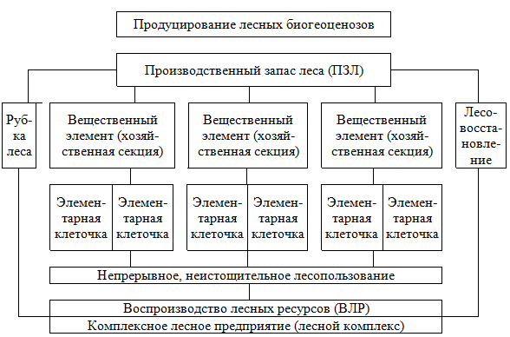
3. Общие положения менеджмента
3.1 Структурная модель менеджера-экономиста.
3.2 Менеджмент как сфера науки.
3.3 Менеджмент как сфера практики.
3.4 Менеджмент как сфера искусства.

3.1 Структурная модель менеджера-экономиста.
В практической жизни нет наиболее привлекательной науки, чем менеджмент и наиболее интересной области человеческой деятельности, чем управление.
Менеджмент – это система управления на уровне предприятия (организации), функционирующей в рыночных условиях.
Менеджер-экономист - это сплав гуманитарных и специальных знаний, необходимых для достижения поставленных целей на основе развития мастерства, духовного и интеллектуального потенциала человека, его высокой культуры и образа жизни.

Структурная схема менеджера-экономиста как специалиста в области управления Схема
3.2 Менеджмент как сфера науки
Менеджмент – это профессионально осуществляемое управление любой хозяйственной (социально-экономической) деятельностью организации (предприятия), направленной на получение прибыли (предпринимательского дохода) на основе эффективного использования ограниченных ресурсов и правильного (социально- и экологоориентированного) поведения людей.
Контур управления
Схема
- Управление – это функция организованных систем, обеспечивающая их жизнедеятельность.
- Управление – это наука об управленческих отношениях.
Управление – наука об управленческих отношениях, возникающих в результате воздействия управляющей системы на управляемую на основе информационных прямых и обратных связей.
Суть управленческих отношений выражают обратные связи и информация.
Управленческие отношения – это отношения, которые возникают между:
- управляющей и управляемой подсистемами;
- внутри управляющей системы;
- руководителями и исполнителями в каждом звене управления;
- руководителями;
- подчиненными.

3.3 Менеджмент как сфера практики
Управление – функция организационных систем, обеспечивающая их жизнедеятельность.
Управление в технических системах – целенаправленная деятельность человека, связанная с созданием и функционированием искусственных процессов, механизмов, систем машин.
Управление в биологических системах – целенаправленная сила взаимосвязанных естественных процессов, направленных на поддержание и воспроизводство в природе функцию жизни.
Рассматривая основы управления организацией, необходимо выделить социальный (включая экономический) аспект управления.
Управление в социальных системах - управление людьми, которые объединяются в различные организационные формы – социально-экономические системы; целенаправленная деятельность людей, обусловленная интересами человека и общества, их субординацией и гуманизацией и направления на воспроизводство социума и его структурных элементах.
Менеджмент как сфера управления в условиях социально- ориентированной рыночной экономики Схема
3.4 Управление как сфера искусства
Управление − есть искусство, суть которого состоит в применении науки (основ организованного знания), опыта и инноваций к реальностям любой ситуации.
Важный аспект управления как сферы искусства − это умение идти на компромисс с минимумом нежелательных последствий.
3. Управление как сфера искусства. Философские акценты П. Друкера
1. Результативность − это делать вещи правильно, т.е. экономно.
2. Эффективность − это делать правильные вещи, т.е.
Традиционное восприятие эффективности:

эффект (результат)
Эффективность =
(результативность) затраты (ресурсы)

Машина П. Друкера (машина для создания завтрашнего дня и определение курса на будущее)
Схема

Афоризмы и мысли П. Друкера
1. Не путайте движение с прогрессом.
2. Бывает много идей, но мало порядка.
3. Грех бездействия страшнее, чем грех действия.
4. Стратегия важнее права собственности.
5. Смотреть на мир в направлении «снаружи внутрь».
6. Принятие нового требует отказа от старого.
7. Технология − это знание вчерашнего дня.
8. Новая технология − это знание к знаниям, способность увеличивать свои собственные знания.
9. «Бизнес, каким мы его знали долгие годы, исчезает. Компании больше не продают товары, они торгуют опытом и впечатлениями. Больше не существует конкурентов, только лучшие решения и больше вариантов выбора, которые могут быть объединены большим, чем ранее, количеством способов».
10. В деловой игре (бизнесе) побеждает лучший стратег.

4. Теория устойчивого природопользования
В основании теории устойчивого природопользования лежит система «экология – экономика», которая акцентирует определяющую роль во взаимодействии двух подсистем экологической связи, постоянно находящаяся под «бифуркационным» влиянием экономического фактора.
Система «экология – экономика» - открытая самоорганизующая система, обладающая синергетическим (кооперативным) эффектом – результатом совместных действий подсистемных элементов.
Согласно теоретическим положениям синергетики, определяющую роль в механике развития самоорганизующих систем играют неустойчивые неравновесные состояния ее разных условий. Каждое из этих состояний предопределяет разные потенциальные возможности для дальнейшего развития.
Самоорганизация в интегральной системе «экология – экономика» происходит под сильным воздействия возрастающих во времени материальных потребностей человека, количественное выражение которых с позиции бифуркации (качественных изменений, резких отклонений) представлено в структуре и динамике экономического роста, его давлении на окружающую природную среду.
Регулируемый экономический рост, его экологизация, «врастание» экономики в устойчивые экологические процессы – обязательный компонент самоорганизующейся интегральной системы «экономика – природа».
«Врастание» экономики в экологию носит нелинейный характер. Критериальной характеристикой их взаимосвязанного развития выступает «нелинейный экологический продукт» - экологическая система, воспроизводство которой находится под определяющим внешним воздействием экономической системы и ее главной силы развития –человеческих потребностей
Функциональную зависимость между основными параметрами нелинейного преобразования в системе «экономика – экология» можно выразить в виде следующей модели:
Э = f (J,Q,S,T),
где Э – «экологический продукт нелиненйного преобразования» - как функция от входящих в него основных компонентов;
J – величина внешнего воздействия, в качестве которого выступает экономический рост, характеризуемый системой показателей (их приращением) (ВВП на душу населения, соотношение естественных и культурных экосистем, количество выбросов и сбросов загрязняющих веществ, интегралоемкость и природоемкость производства и т.д.)
Q – состояние экологической системы, подверженной социально-экономическому воздействию (фактическая и потенциальная продуктивность экосистем, их хозяйственная емкость и устойчивость территории, состояние биоразнообразия и т.п.);
S – селектирующий фактор, определяющий направления и условия формирования экологического «продукта» (система государственного регулирования взаимосвязи «экономика – экология»; направленная на …туризацию потребностей и совершенствование технологических средств;
Т- время воздействия, связанное с послед преобразованием экономической (технологической) системы.
В качестве экологического продукта выступает страновое или региональное экологическое равновесие, устойчивое продуцирование экосистем (природных комплексов).
Из всего множества компонентов воспроизводства экологического продукта определяющую роль играет интеллектуальный фактор – новая (инновационная) экономика, способная поддерживать с природой устойчивое равновесие.
Построение их устойчивой связи («новая экономия – природа») исходит из следующих синергетических принципов:
- принцип нелинейности. Этот принцип выражается в структурном изменении человеческого капитала и его определяющем влиянии на содержание их … потребностей;
- принцип равновесия. Состояние системы «экономика-природа» подвижно и меняется под воздействием экономического фактора. Высокие технологии и общество знаний играют роль бифуркации, выводя экономику на новый качественный уровень развития их характер, воздействуя на окружающую среду. Роль бифуркации могут выполнять и старые технологии, приводящие к качественным изменениям воздушной среде, свидетельствующее оздоровлению экологии, ….
- принцип целостности. Экономическая система не может развиваться вне окружающей природной среды.
Перевод стратегии целей согласованно экономического и экологического развития экономические инструменты, их структуризация на всех уровнях взаимодействия – основа сохранения целостности системы «экономика – природа».
- принцип самоорганизации. Реализуется по системе обратной связи, реакции экономики на состояние природно окружающей среды и в разработке системы воздействия, противостоящая угрозам экологического кризиса и антиэкологическому развитию хозяйственных структур.

Закономерности и принципы устойчивого природопользования
Общая закономерность природопользования интегрирует в себе действие двух, разнородных законов: сохранения и превращения энергии / естественного закона / и экономии времени / экономического закона /. Сохранение и превращение необходимой для человека энергии находится в непосредственной зависимости от наличия и состояния живого вещества -основного компонента биосферы. Поэтому специфика всеобщей закономерности обусловлена особенностями экологической / природоохранной / сферы. Поскольку ведущей стороной природопользования является экономическая, сущность всеобщей закономерности природопользования определяет всеобщий экономический закон - закон экономии времени.
Под влиянием естественного закона / закона сохранения и превращения энергии / он «корректируется» в закономерность роста производительности экологоориентированного труда.
Данная закономерность не исчерпывает собой многообразия взаимодействия экономики и природы. Закон экономии времени не может выражать всю систему производственных отношений. Кроме того, закон воспроизводства / сохранения /природы обусловливает необходимость усилить социальный аспект удовлетворения экологоресурсных потребностей. Учитывая данное обстоятельство, в диссертации, наряду со всеобщей закономерностью, обосновываются две частные: максимизация общественной полезности природных ресурсов и расширенное воспроизводство природных ресурсов.
Первую раскрывает максимально возможная степень удовлетворения экологоресурсных потребностей общества при максимально возможной экономии затрат общественного труда, а вторую - непрерывное возобновление зкологоресурсного потенциала в постоянно возрастающих размерах на основе эффективных пропорций развития народного хозяйства.
Закономерности природопользования определяют три основных принципа:
1) примат природы;
2) социализация природы;
3) экологизация производства.
- Принцип примата природы требует, чтобы воздействие общества на природу шло с учетом законов природы.
В основе существования и развития интегральной системы «общество – природа» лежит единство двух подсистем. Нет единства, значат, нет системы. Единство общества в природы обусловлено законами природы.
- Принцип социализации ставит интересы человека / общества / в области природопользования вне частного интереса и интересов отдельной отрасли, ведомства, региона и т.д. Независимо от того, какая форма собственности на природные ресурсы имеет место, в любом случае она должна быть сильно социализирована, выражая экологические интересы всех членов общества.
- Принцип экологизации определяет развитие безотходного производства и повышение эффективности хозяйственной деятельности в экологической сфере.
Формирование устойчивого (равновесного) природопользования
экономика
Экология

экология
спрос
ЭКОНОМИКА
(спрос – предложение)

предложение

- природоопределяющий

- экономико-разрушающий

Экология
Экономика

- равновесный

5. Цели, функции и методы лесного менеджмента. Принципы экологического управления. Лесной менеджмент в широком и узком смысле.
Цели лесного менеджмента
Общая (эколого-экономическая) цель лесного менеджмента – это желаемое, возможное и обходимое состояние управляемой системы – эколого-экономической системы воспроизводства и использования лесных ресурсов (устойчивого лесопользования).
Для достижения эколого-экономической цели формируется специальный объект управления - экологическая сфера, основным элементом которой выступают отношения по сохранению (воспроизводству) отдельных элементов природной среды или природных комплексов в целом.
В системе управления экологическая сфера интерпретируется не только как окружающая природная среда, функционирование которой обусловлено экологическими законами, а с точки зрения экономических отношений как сфера природоохранного и ресурсосберегающего труда.
Группировка целей по двум признакам:
1. функциональному
2. временному
По функциональному признаку:
1. экономические
2. экологические
3. социальные
По временному признаку:
1. стратегические
2. текущие
Функции управления - это конкретный вид управленческой деятельности, который осуществляется специальными приемами и способами, а также соответствующая организация работ.
Основные функции: планирование (основанное на достижении поставленной цели), организация, контроль, мотивация.
Реализация функций управления осуществляется с помощью системы различных методов. Методы управления - это совокупность приемов и способов воздействия на управляемый объект для достижения поставленных целей.

Выделяют следующие методы управления:
- организационно-административные, основанные на распоряжениях, директивах;
- экономические, обеспечиваемые разными материальными стимулами;
- социально-психологические, применяемые с целью повышения социальной активности участников системы управления.

Принципы экологического управления
Своеобразие лесного менеджмента выражают принципы экологического управления.
Экологические законы
принципы управления
принципы экологического управления
принципы природопользования
- оптимального сочетания централизации и децентрализации
- единоначалия и коллегиальности
- научной обоснованности
- плановости
- сочетания прав, обязанностей, ответственности
- частой автономии и свободы
- иерархичности и обратной связи
- принцип стратегического решения (сегодня терпимо, завтра – невыносимо)
- принцип «бумеранга»
- принцип паритета экологических и экономических интересов
- принцип организационной целостности и единства экологических и экономических целей
Общие принципы:
- примата природы
- социализации природы
- экологизации производства и человека
Частные принципы:
- научности
- комплексности
-платности
- региональности
- устойчивости (непрерывности)
- нормативности

- Принципы экологического управления интегрируют в себе принципы управления и принципы природопользования, выражая новое качество и содержание управленческого процесса, обусловленного необходимостью сочетания текущих и долгосрочных целей социально-экономического развития.
- Сформулированные принципы экологического управления - принцип стратегического решения, принцип «бумеранга» и принцип паритета экологических и экономических интересов - носят долгосрочный (стратегический) характер.
- Принцип стратегического решения выражает преимущество долгосрочной цели над текущей и обусловливает необходимость обязательного подчинения экономических действий экологическим задачам устойчивого развития.
- Принцип «бумеранга» обусловливает необходимость учета законов и правил экологии, обязательное соблюдение экологических ограничений в развитии общества. В противном случае возникают затруднения (кризисы) не только экологического, но и социально-экономического характера.
- Принцип паритета экологических и экономических интересов свидетельствует о равнозначности и равноценности экологических и экономических результатов хозяйственной деятельности предприятия (организации).
По своей сути, экологическое управление есть разновидность стратегического управления.
Лесной менеджмент в широком смысле выражает система эколого-экономического управления в лесном секторе страны – система формирования и реализации лесной политики государства.
Лесной менеджмент в узком смысле определяет система лесоуправления, выражающая интересы лесной собственности и устойчивого ведения лесного хозяйства.

6. Лесное хозяйство, лесной комплекс, лесной сектор, лесной кластер: взаимосвязь и различие понятий.

Лесное хозяйство – отрасль экономики, задачами которой является обеспечение потребностей в древесине и других продуктах леса, сохранения и рациональное использование всего многообразия ресурсов государственного лесного фонда, сохранение и усиление средообразующих, водоохранных, защитных, санитарно-гигиенических, рекреационных и иных функций леса (определение, принятое Лесным кодексом Республики Беларусь)
Лесное хозяйство – отрасль народного хозяйства, которая занимается изучением, учетом и воспроизводством лесов, охраной их от пожаров, болезней и вредителей, лесовосстановлением и лесоразведением, регулированием лесополь-зования, повышение продуктивности лесов. (общепринятое определение).
Лесная, деревообрабатывающая и целлюлозно-бумажная промышленность – отрасль промышленности, представленная взаимо-связанными производствами, функционирование которых основано на использовании ресурсов древесины.
Лесопромышленный комплекс – организационно-экономическая целостность (система) отраслей промышленности, имеющих устойчивые вертикальные и горизонтальные хозяйственные связи, обусловленные использованием древесных ресурсов.
Лесной комплекс – организационная экономическая целостность (общность) лесопромышленного комплекса и лесохозяйства.
Лесной сектор – рыночная интерпретация лесного комплекса, часть национальной экономики, функционирование которого обусловлено интересами использования и воспроизводства лесных ресурсов.
Лесной кластер – функциональная взаимосвязь структурных элементов региональной динамики, обусловленная коммерческими интересами эффективного использования и воспроизводства лесных ресурсов.
За рубежом лесной кластер определяется как структура объединяющая первичные и вторичные продукты лесного сектора (включая лесные услуги) и учитывающая конкурентные преимущества региона и сетевую структуру его (региона) экономики.
Кластер – эффективный механизм (инструмент) лесного менеджмента.
Представленная схема иллюстрирует взаимосвязь и различие основных специальных категорий, используемых теорией и практикой лесного менеджмента. Каждое понятие имеет свое функциональное назначение и раскрывает конкретный аспект, характер и цели человеческой деятельности, связанные с использованием и воспроизводством лесных ресурсов.

Структурная взаимосвязь основных понятий, используемых в системе лесного менеджмента
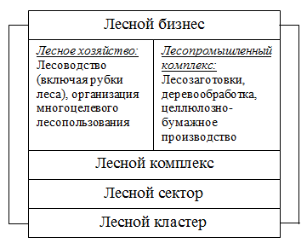
7. Лесные отношения в системе устойчивого природопользования.
Границы лесного менеджмента определяются спецификой лесных отношений. Их функциональным отличием от содержания экономических отношений других секторов народного хозяйства является лесоземельноохранный характер.
Лесные отношения – это экономико-правовые отношения природопользования, дифференцированные на:
1. отношения использования и охраны земель лесного фонда (лесоземельные отношения);
2. отношения в области охраны и использования атмосферного воздуха, вод, недр, растительного и животного мира, возникающие в процессе удовлетворения разнообразия потребностей в продуктах и полезностях леса (лесоохранные отношения).
Лесные отношения в системе устойчивого природопользования
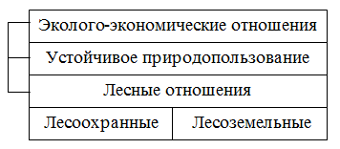

Лекция 2 - Концепция построения лесного менеджмента
1. Общие положения концепции лесного управления.
2. Структурное содержание категории «лесное управление» и ее связь с родственными категориями.
3. Основные концептуальные положения и структурные элементы формирования лесного менеджмента.

- Общие положения концепции лесного управления.
Концепция лесного управления – это система ключевых положений и принципов, определяющих специальную деятельность по управлению лесами и лесными ресурсами.
При рассмотрении концептуальных основ построения системы лесного управления необходимо, прежде всего, в самых общих чертах выделить объект и субъект управления как две подсистемы, определяющие содержание процесса управления, а также основные компоненты управляющей системы, или системы воздействия: организационная структура управления, функции управления, принципы управления, методы управления.
Основные положения концепции лесного управления, с одной стороны, исходят из теории управления, а с другой - из теории устойчивого лесопользования.
В самых общих чертах принципиальная схема построения концепции лесного управления можно представить следующим образом.
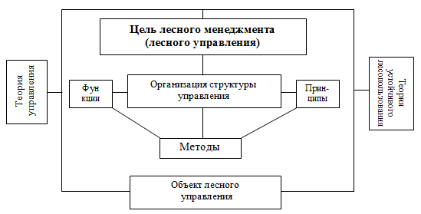
Структурная схема построения концепции лесного менеджмента
При раскрытии содержания представленной схемы, ее концептуального смысла особое внимание следует обратить на то, что основы лесного управления определяют как общие положения управления (категории, понятия), так и специфика управляемого объекта – воспроизводство лесных ресурсов (система устойчивого лесопользования).
Общими понятиями и категориями, определяющими содержание управления как систему воздействия управляющей системы на управляемую, являются: цель управления, организационная структура управления, функции управления, принципы управления, методы управления, объект управления.
Особенности организации воздействия управляющей системы на управляемую определяет цель управления. Содержание цели лесного управления необходимо рассматривать через призму эколого-экономических отношений (интересов) устойчивого лесопользования.

2. Структурное содержание категории «лесное управление» и ее связь с родственными категориями.
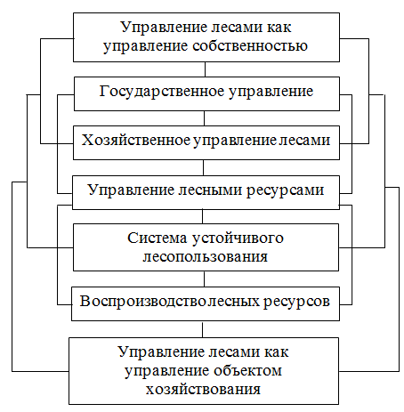
Субординация понятий, определяющих содержание категории «управление лесами»
Субординация понятий позволяет расставить нужные акценты, определить научное содержание основной категории и одновременно ее практическое наполнение.
Субординацию понятий определяет социальный статус правомочий (распоряжение, владение, пользование) собственности. Из всех правомочий функция распоряжения является более существенной, поскольку определяет судьбу собственности.
Управление лесными ресурсами имеет подчиненный характер в отношении процесса управления лесами, поскольку система управления лесами является системой управления собственностью и определяется правом распоряжения, владения и пользования ресурсами. Функции владения и пользования по отношению к функции распоряжения носят соподчиненный характер и во многом имеют «хозяйственное» наполнение.
Лесное управление как категория структурирует государственное и хозяйственное управление лесами и лесными ресурсами, субординируя их между собой и отдавая приоритет интересам государства как собственнику ресурсов и условий жизнедеятельности общества.
Резюмируя вышеизложенное, дадим краткое определение узловым категориям.
Управление лесами - это управление собственностью, имуществом, связанное с реализацией основной функции правомочий собственности - функцией распоряжения.
Управление лесными ресурсами - это хозяйственное управление лесами, связанное с реализацией функций владения и пользования ресурсами леса.
Лесное управление - интеграция функций управления лесами и функций управления лесными ресурсами.
При изучении содержания функций управления лесами и функций хозяйствования в лесу в контексте формирования эффективной системы лесного управления важно установить взаимосвязь между понятиями «ведение лесного хозяйства» и «устойчивое лесопользование».
Взаимосвязь понятий, определяющих содержание категории «лесоуправление»
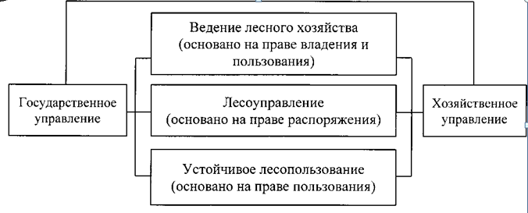
«Ведение лесного хозяйства» - это система лесохозяйственных мероприятий и лесного природопользования.
Это понятие шире понятия «устойчивое лесопользование». Но «устойчивое лесопользование» отражает момент не только эксплуатации лесов, но и их воспроизводства.
В этом – принципиальное отличие устойчивого лесопользования от традиционного, которое ограничивается мероприятиями по восстановлению лесов, но не делает акценты на динамику их естественного развития и экономическое (финансовое) обеспечение данного процесса.
Акценты целей в подсистемах разные. В подсистеме «ведение лесного хозяйства» выделяется хозяйственный аспект, в « устойчивом лесопользовании» - ресурсно-полезностный. Но эти две подсистемы «государственного» «хозяйственного» лесоуправления между собой взаимосвязаны и практически идентичны. «Система ведения лесного хозяйства» является более общим понятием нежели «устойчивое лесопользование», которое делает акценты процесс удовлетворения потребностей, но не механизм их ресурсного обеспечения. (Хотя это не совсем справедливо, поскольку прилагательное «устойчивое» предполагает удовлетворение не только нынешних, но и будущих потребностей, а это без целенаправленного ведения лесного хозяйства неосуществимо).
Правовая сущность категории «ведение лесного хозяйства» носит проблемный характер. В статье 21 Лесного кодекса Республики Беларусь не раскрывается на каких правах владения, пользования или распоряжения передается государственный лесной фонд лесхозам Министерства лесного хозяйства и другим юридическим лицам. Предполагается, что это - право владения и пользования.
Это - проблемный момент и, на наш взгляд, ведение лесного хозяйства с юридической точки зрения интерпретируется как система владения и пользования лесными ресурсами, а система устойчивого лесопользования ограничивается только полномочиями пользования.
Но на практике эти категории выступают на равных.

3. Основные концептуальные положения и структурные элементы формирования лесного менеджмента
В основе концепции формирования лесного менеджмента лежат следующие принципы:
- 1. Принцип целостности и межсекторальности. Целостность определяют лесные отношения, межсекторальность – экономические отношения.
- 2. Принцип экологичности. Доминанта экологической связи в системе лесного менеджмента.
- 3. Принцип гибкости. Адаптация к новым условиям и инновациям.
- 4. Принцип структурной взаимосвязи и взаимодополнения.
Необходимость и обусловленность управленческой и коммерческой деятельности в системе лесного менеджмента.
Структурная взаимосвязь основных компонентов лесных отношений
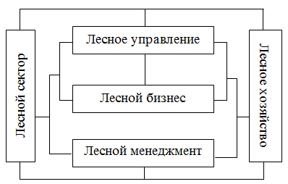
Лесной менеджмент как система развития лесного бизнеса полностью находится в рамках интересов лесного управления.
Система лесного менеджмента, в отличие от лесного управления, ограничена отношениями лесного бизнеса (коммерческой деятельностью в лесу), направленной на получение прибыли (предпринимательского дохода).
Между лесным управлением и лесным менеджментом существует субординация.
Система лесного управления отражает интересы собственника лесов, которые необходимо учитывать в процессе коммерческой деятельности.
Важно также проводить принципиальное различие между лесным хозяйством и лесным бизнесом.
Лесное хозяйство - это отрасль природного строительства в составе национальной экономики, оказывающая услуги по воспроизводству древесного запаса как средства производства разнообразных продуктов и полезностей леса.
Лесной бизнес — это экономическая система, связанная с использованием ограниченных ресурсов леса на основе коммерческого интереса и максимизации предпринимательского дохода (прибыли).
Лесной бизнес выступает как финансово экономическая система лесного хозяйства рыночного типа, но далеко не исчерпывает собой лесное хозяйство как сложный социально-экономический организм, цель которого удовлетворение ресурсных потребностей на основе воспроизводства лесного капитала - структурного элемента национального богатства, в котором экологическая составляющая начинает играть заметную роль.

Лекция 3 - Управление лесами в системе устойчивого землепользования
- 1. Общие категории устойчивого землепользования
- 2. Экологическая трансформация землепользования
- 3. Концепция ландшафтной инфраструктуры
- 4. Критерии устойчивого лесопользования

- Общие категории устойчивого землепользования
Биосфера – область существования живого вещества (В.И. Вернацкий); нижняя часть атмосферы, вся гидросфера и верхняя часть литосферы земли.
Техносфера – видоизмененная человеком среда его жизнедеятельности, планетарное пространство, находящееся под воздействием производственной деятельности людей, человека, его социума интересов и ценностей.
Экосфера – единая система взаимодействия биосферы и техносферы (Т.А. Акимова).
Экосфера – пространственная система устойчивого природопользования, глобальная эколого-экономическая система.
Землепользование – порядок, условия и формы эксплуатации земель; совокупность земельных участков, эксплуатируемых землепользователем.
Устойчивое землепользование – система экологоориентированное землепользование, основанное на трансформации эксплуатации земельных ресурсов в систему их воспроизводства.
Проблемы землепользования, в т.ч. и регионального не только целесообразно, но и необходимо рассматривать в контексте устойчивого развития и формирования интересов устойчивого природопользования.
Устойчивое природопользование - система долгосрочных интересов взаимосвязи экологии и экономики; система воспроизводства природных ресурсов.

- Экологическая трансформация землепользования
Рост техносферы и потери биосферы в ХХ в.
Показатель | Начало века | Конец века
Валовой мировой продукт, млрд долл./год | 60 | 30000
Энергетическая мощность техносферы, ТВт | 1 | 14
Численность населения, млрд человек | 1,6 | 6,1
Добыча всех видов ископаемых, Гт/год | 0,6 | 125
Потребление пресной воды, км³/год | 360 | 5000
Потребление первичной продукции биоты, % | 1 | 12
Площадь лесов, млн км² | 46,5 | 38,7
Площадь вторичных пустынь, млн км² | 28 | 36
Площадь деградированных земель, млн га | 140 | 1900
Сокращение числа видов, % | (0) | 20
Площадь суши, занятая техносферой, млн км² | 13 | 38
Риск техногенных поражений людей, % | 0,5 | 2,5
- Источник Т.А. Акимова, В.В. Хаскин. Экономика природы и человека. Экономика, 2006 г., с234.
Площадь земель, затронутых хозяйственной деятельностью (в %)
Континенты | По данным съемок из космоса (19999)
Европа | 5,7
Азия | 22,9
Африка | 27,0
Северная Америка | 34,0
Южная Америка | 20,9
Австралия | 27,1
Вся суша* | 28,3
* Без Антарктиды и других ледяных и скальных поверхностей.
Источник Т.А. Акимова, В.В. Хаскин Экономика природы и человека
Экономика, 2006, с. 234

Экологическая трансформация землепользования
В результате целенаправленной человеческой деятельности естественные биогеоценозы преобразуются в искусственно созданные (культурные) биогеоценозы. Главная мотивация – необходимость удовлетворения экономических потребностей (потребностей в материальных благах).
Культурные экосистемы отличаются от природных двумя критериальными признаками:
Неустойчивостью и бедным видовым разнообразием;
Более высокой капиталоемкостью своего продуцирования (высокая продуктивность достигается за счет дополнительных инвестиций).
Сохранение экологического равновесия территории в аспекте удовлетворения материальных потребностей лежит в плоскости оптимального пространственно-временного сочетания природных и культурных (техногенных) экосистем.
С позиции устойчивого землепользования определяющая характеристика природных экосистем – их стабилизационно-компенсационная функция по поддержанию экологического равновесия на уровне территориально-природного комплекса (ландшафта).
Концепция ландшафтной архитектуры
Сущность землепользования в контексте устойчивого развития выражает концепция ландшафтной архитектуры.
1. Гармоничное сочетание природных, культурных и антропогенных ландшафтов.
Природный ландшафт – природное пространство, в котором естественно-исторические связи сохранены и определяют существо территории (первая природа).
Культурный ландшафт – преобразованный человеком природный ландшафт, в котором сохраняются естественные процессы и определяют существо территории (пространства) (вторая природа).
Антропогенный ландшафт – искусственно созданные человеком ландшафты – города, деревни, промышленные зоны, дороги, платины (третья природа).
Ландшафт выступает как ресурсопроизводящая, средовоспроизводящая и хранящая генетический фонд системы жизнеобеспечения человека.
2. Поддержание равновесия между социально-экономическим развитием территории и устойчивым продуцированием природных комплексов.

Площади различных видов земель на территории Беларуси, тыс. га
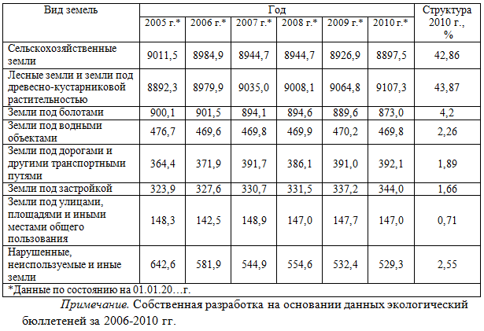
Площади земель по основным категориям землепользователей на территории Беларуси, тыс. га
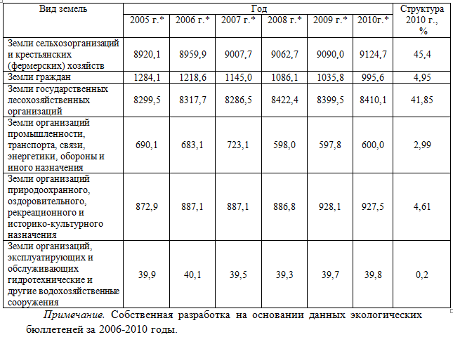
Площади земель по формам собственности и видам прав на землю на 01.01.2012, тыс. га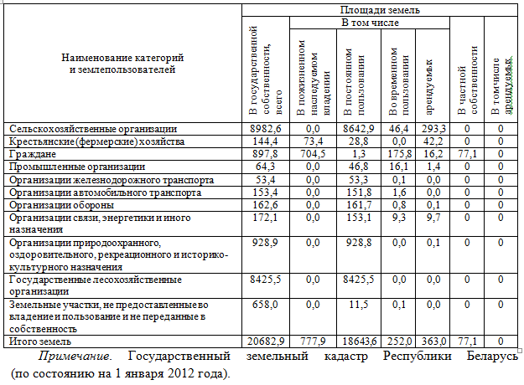
Панъевропейские критерии устойчивого лесопользования
Критерий
1. Поддержание и приумножение лесных ресурсов и их вклада в глобальный круговорот углерода
2. Поддержание состояния и жизнеспособности лесных экосистем
3. Сохранение и поддержание продуктивных функций леса (получение древесной и недревесной продукции)
4. Поддержание, сохранение и приумножение биологического разнообразия в лесных экосистемах
5. Поддержание и надлежащее улучшение защитных функций при управлении лесами
6. Поддержание других социально-экономических функций и условий

Все европейские критерии и показатели:
- - основываются на научных данных, одинаковы для всех европейских стран;
- - совместно дают полную картину состояния лесов и управления ими в той или иной стране;
- - не являются окончательными.

Критерии устойчивого лесопользования в Республике Беларусь
Критерий
1. Содержание и улучшение лесных ресурсов, их вклад в глобальные лесоуглеродные циклы
2. Поддержание лесных экосистем здоровыми и жизнеспособными
3. Охрана и обеспечение экологической замкнутости экологических экосистем, загрязненных радионуклидами
4. Сохранение и содействие продуцирующим функциям леса (древесным и недревесным)
5. Сохранение и расширение биологического разнообразия лесных экосистем
6. Сохранение и усиление защитных функций лесов
7. Поддержание социально-экономической функции лесов
8. Инструменты лесной политики для внедрения устойчивого лесного хозяйства

Характеристика лесного фонда Республики Беларусь
Показатели | Единица измерения | Всего по РБ | В т.ч. по Министерству лесного хозяйства
Общая площадь лесного фонда | млн. га | 9,43 | 8,066
Лесные земли | млн. га/ % | 8,63 / 91,5 | 7,42 / 91,9
Покрытые лесом земли | млн. га/ % | 8,05 / 85,4 | 6,97 / 86,4
Общий запас насаждений | млн. м³ | 1 598,2 | 1 385,4
В т.ч. спелых и перестойных | млн. м³/ % | 213,8 / 13,4 | 176,1 / 12,7

Динамика лесистости территории Беларуси и ее прогноз до 2015 года
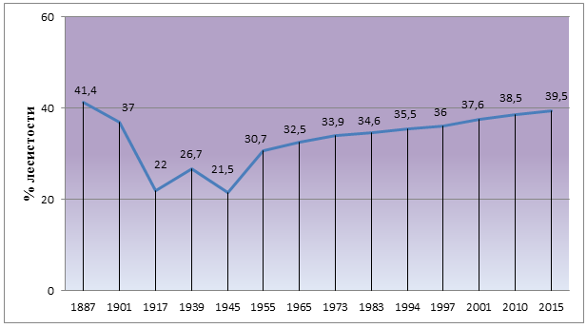

Распределение лесного фонда Республики Беларусь по местонахождению и функциям
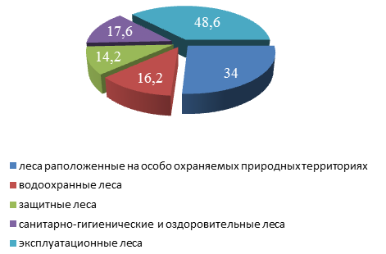
Распределение лесного фонда Республики Беларусь по Министерствам и ведомствам
Наименование министерств, организаций | Площадь, тыс. га | Процент от общей площади | Количество юридических лиц, ведущих лесное хозяйство
Министерство лесного хозяйства | 8053,8 | 85,5 | 95
Министерство обороны | 89,7 | 1,0 | 2
Министерство по чрезвычайным ситуациям | 216,4 | 2,3 | 1
Министерство образования | 27,5 | 0,3 | 2
Управление делами Президента Республики Беларусь | 756,2 | 8,0 | 7
НАН Беларуси | 41,4 | 0,4 | 3
Местные исполнительные и распорядительные органы | 36,7 | 0,4 | 4
ОАО «Витебскдрев» | 198,8 | 2,1 | 1
Всего | 9432,7 | 100 | 115

Распределение насаждений в лесах Республики Беларусь по группам возраста
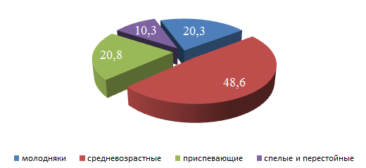
Распределение насаждений в лесах Республики Беларусь по породам
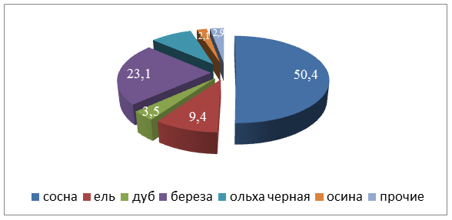
Основные категории лесопользования
Лесопользование – использование лесных ресурсов и извлечение полезных свойств леса в конкретных целях.
Лесопользование общее – естественное пребывание человека в природной среде и пользование ее ресурсами с учетом экологических интересов других членов общества.
Лесопользование специальное – использование лесных ресурсов на основе специальных разрешительных документов для достижения конкретных целей, главным образом, на коммерческой (платной) основе.
Расчетная лесосека – норма ежегодной заготовки древесины, устанавливаемая для рубок главного пользования.
Рубки главного пользования – рубки спелых и перестойных древостоев для заготовки древесины.
Рубки промежуточного пользования – рубки ухода за лесом, выборочные санитарные рубки и рубки реконструкции, а также рубки реконструкции и формирования (переформирования) насаждений.
Прочие рубки – рубки, проводимые при расчистке лесных площадей для строительства трубопроводов, дорог, создания противопожарных разрывов и других объектов.
Основные принципы лесопользования
- Принцип непрерывного (постоянного) лесопользования.
- Принцип устойчивого лесопользования.
- Принцип многоцелевого лесопользования.

Лекция 4 - Лесное хозяйство – инфраструктурная отрасль народного хозяйства
- 1. Основные понятия рассматриваемой проблемы
- 2. Лесное хозяйство в структуре народного хозяйства (национальной экономики и его инфраструктурное содержание)
- 3. Инфраструктурные услуги и внешние эффекты лесного хозяйства
- 4. Экономические инструменты инфраструктурного развития лесного хозяйства
- 5. Финансирование инфраструктурного развития лесного хозяйства

Основные понятия рассматриваемой проблемы
- Лесное хозяйство – отрасль народного хозяйства, занимается изучением, учетом и воспроизводством лесов, охраной их от пожаров, болезней и вредителей, лесовосстановлением и лесоразведением, регулированием лесопользования, повышением продуктивности лесов.
- Инфраструктура ( от лат. infra – ниже, под; structura – строение, расмположение) –комплекс производственных и непроизводственных отраслей, обслуживающих и обеспечивающих условия воспроизводства материальных и нематериальных благ.
- Инфраструктурно-производственная функция лесного хозяйства – сырьевая, обеспечение материальных потоков в лесном комплексе страны , а также защитные функции лесов в сельском хозяйстве и транспорте.
- Инфраструктурно-непроизводственная функция лесного хозяйства – социально-экологическая, обеспечивающая экологические условия жизнедеятельности общества.

Ключевые понятия индустриального содержания лесного хозяйства
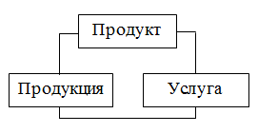
Продукт (от лат. productus – произведенный, созданный) – результат искусственных и (или) естественных процессов.
Продукт экономический – результат человеческого труда, хозяйственной деятельности, представленной в материально-вещественной форме (материальный продукт), в духовной и информационной форме (интеллектуальный продукт), либо в виде выполненных работ и услуг.
Продукция – результат человеческой деятельности в производственной среде, представленной в материально-вещественной форме и, как правило, в форме товара.
Услуга – невещный продукт труда, удовлетворяющий человеческие потребности на основе специальных полезных эффектов нематериального содержания (духовные, экологические блага).

2. Лесное хозяйство в структуре народного хозяйства (национальной экономики)
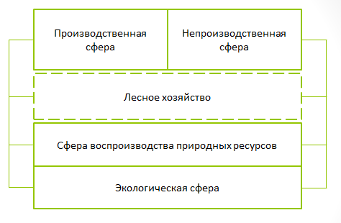
В чистом виде лесное хозяйство нельзя относить ни к сфере производства товаров, ни к сфере производства услуг. Она входит в другую самостоятельную сферу (организационно неоформленную) – сферу воспроизводства природных ресурсов (экологическую сферу).
Инфраструктурное содержание лесного хозяйства
Лесное хозяйство в его классическом виде не занимается производством материальных благ – традиционных товаров, а также не занимается производством традиционных (материальных и нематериальных) услуг. Его главная цель – воспроизводство ресурсов природы, весомых и невесомых полезностей леса. Лес как ресурс (природное благо) – главное выражение продукта лесного хозяйства.
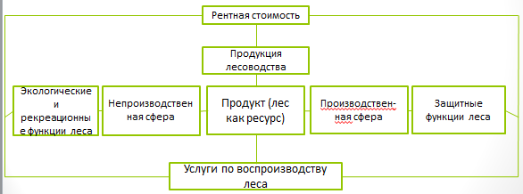

Услуга – ключевая категория инфраструктурного лесного хозяйства
Традиционная структурная роль лесного хозяйства в национальной экономике
Место лесного комплекса в отраслевой структуре ВВП
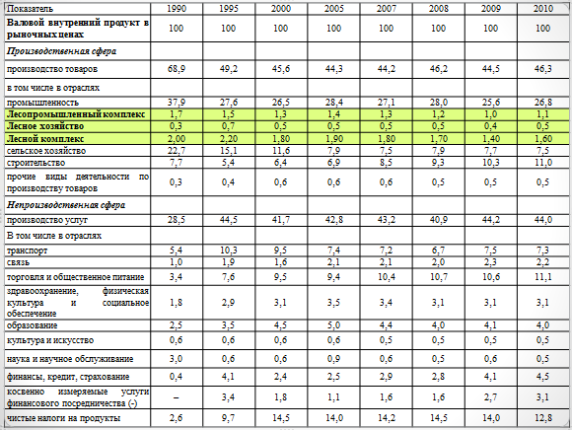
Структуризация леса как эколого-экономического ресурса
Таблица
На 01.01.1978 г. По Министерству лесного хозяйства Республики Беларусь площадь лесов по группам и категориям защитности составила (в %)
- зеленые зоны 13,8
- в т.ч. лесопокрытая часть 2,5
- курортные леса 0,7
- защитные полосы вдоль рек и вокруг водоемов 5,7
- защитные полосы вдоль железных и шоссейных дорог 12,0
- прочие леса 1,0
- первая группа 33,2
- вторая группа 66,8

Тридцать лет назад леса I группы (МЛХ) занимали одну треть, в настоящее время – около половины площади земель лесного фонда.
В лесном фонде Республики Беларусь в лесах I группы средообразующие, средозащитные и рекреационные функции (социально-экологические функции) доминируют над другими ( в т.ч. и сырьевыми функциями лесов)

Продуцирование покрытой лесом площади Беларуси
Таблица
Динамика продуцирования покрытой лесом площади свидетельствует о доминировании коммерческого интереса ведения лесного хозяйства над экологическим (лесоводственным)
Вхождение в постиндустриальное общество
С ростом благосостояния народа меняются его потребности, которые все чаще находят свое удовлетворение (при достижении уровня материального достатка) в сфере услуг.
Высокоразвитые страны вошли в постиндустриальное общество, главная характеристика которого: преобладание сферы услуг над сферой производства товаров.
На подступах к постиндустриальному обществу находится и Беларусь.
Динамика производства товаров и услуг
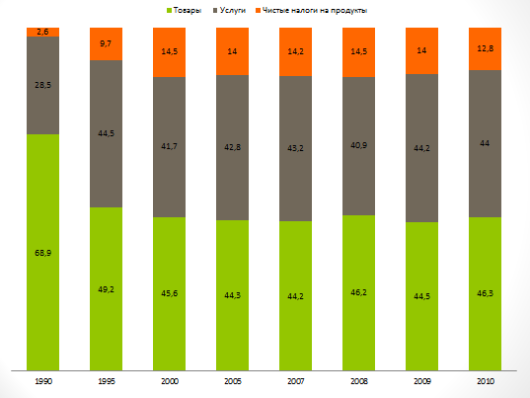
3. Инфраструктурные услуги и внешние эффекты лесного хозяйства
Внешние эффекты лесного хозяйства - это полезности леса, обусловленные потребностью общества, которые трансформируют отрасль из сырьевой в инфраструктурную:
- Лес как экологическая инфраструктура (средообразующие ресурсы);
- Лес как социальная инфраструктура (рекреационные ресурсы, экотуризм ).

Трансформация лесного хозяйства в инфраструктурную отрасль

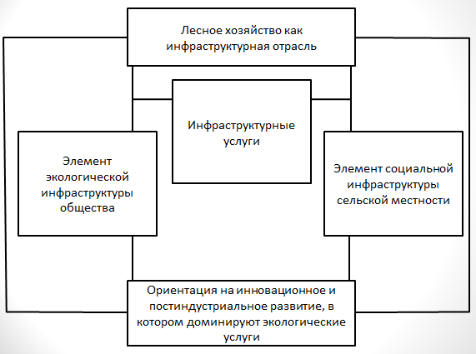
Лесное хозяйство как инфраструктурная отрасль народного хозяйства
Лесное хозяйство как элемент экологической структуры общества связано с удовлетворением экологических потребностей (лесистость территории, средообразующие функции леса и т. п.)
Лесное хозяйство как элемент инфраструктуры сельской местности следует связывать с туристическим продуктом, сетью туристско-рекреационных услуг, строительством ландшафтных усадеб, их «зеленым» обустройством, охотой и т. п.
С возрастанием процессов депопуляции сельского населения (численность сельского населения к 2015 г. сократиться на 25%) увеличивается социальная стабилизирующая роль лесного хозяйства, особенно в отношении неустойчивых и крайне неустойчивых с позиции демографической безопасности регионов – слабоурбанизированные регионы центральной Беларуси, территории Приозерья, природно-рекреационного и аграрно-экстенсивного профиля.
Главная характеристика инфраструктурного лесного хозяйства
Переход к новой стратегии развития лесного хозяйства – это переход к экологоориентированному и «экологообразующему» лесному хозяйству, в продукте которого доминируют экологические услуги и ценности постиндустриального общества.
4. Экономические инструменты инфраструктурного развития лесного хозяйства
Трансформация лесного хозяйства из сырьевой отрасли в инфраструктурную актуализирует обоснование финансовых источников и инструментов нового направления развития. Ведущая роль в построении финансовых потоков , связанных с реализацией «инфраструктурных услуг» лесного хозяйства, принадлежит экологической ренте как экономическому инструменту устойчивого природопользования. Ее альтернативным выражением является потеря экономической ренты, связанной с удовлетворением новой, экологической потребности.
Экологическая рента выражает экономическую ценность сырорастущего леса.
Ее величина должна компенсировать дополнительные издержки лесного хозяйства, связанные с реализацией «инфраструктурных услуг».
Структуризация продукта лесного хозяйства и рентное содержание его стоимостных отношений
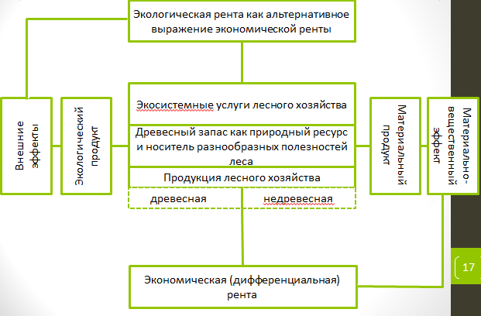
Эколого-экономическая оценка природных ресурсов Беларуси
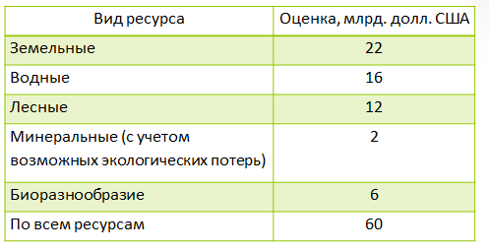

Капитал на душу населения
Страна | Капитал, тыс. долл.
 | национальный | природный
США | 460 | 16,5
Россия | 400 | 160
Китай | 28 | -
Германия | 375 | 4,2
Австрия | 320 | 7,6
Беларусь | 38 | 6,2

Экологический ущерб и размер платы за пользование природными ресурсами
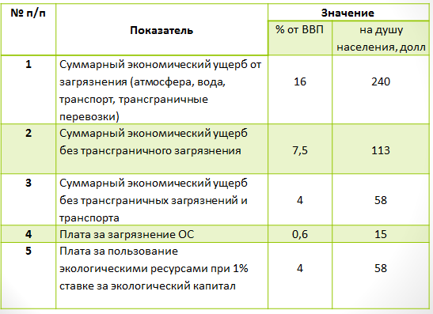
Общая экономическая ценность биоразнообразия Беловежской пущи
Составляющие общей экономической ценности | Стоимость, тыс. долл.
1. Прямая стоимость
1.1. Охота | 274,2
1.2. Рыболовство | 2,2
1.3. Сбор даров леса | 19
1.4. Устойчивые лесозаготовки | 136
1.5. Рекреационная деятельность | 1246,95
в том числе:
1.5.1. Учреждения отдыха | 600
1.5.2. Транспорт | 646,95
Всего | 1678,35
2. Косвенная стоимость
2.1. Депонирование углерода | 4970-24 860
2.2. Водоочистные функции болот | 1000
2.3. Оздоровительный эффект от рекреации | 315
Всего | 6285-26 175
3. Стоимость неиспользования (существования) | 84,5
Итого | 8047,85-27 937,85

Альтернативная стоимость сохранения биоразнообразия НП «Беловежская пуща»
Экосистемы и биоресурсы | Тыс. долл. США | %
Лесные экосистемы | 2 069 329,3 | 93,69
Болотные и луговые экосистемы | 24 900,8 | 1,13
Водные экосистемы | 111 792 | 5,06
Ресурсы животного мира | 2685,78 | 0,12
Итого | 2 208 707,88 | 100

Стоимостная оценка лесов
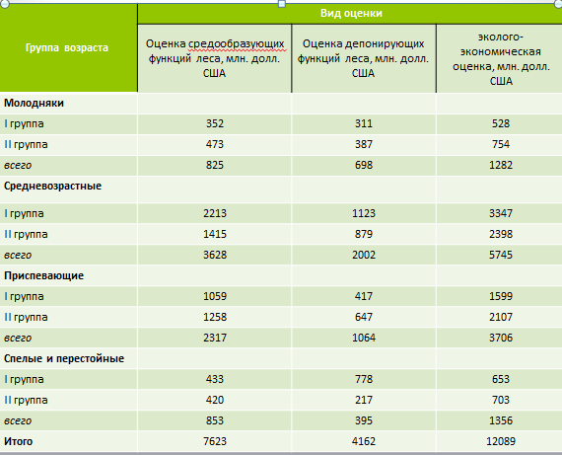

Лесные ресурсы в составе национального богатства (без учета человеческого капитала)
Вид капитала | млрд. долл. США | %
Физический капитал | 130 | 68
Природный капитал | 60 | 32
в т.ч. лесной капитал | 12 | 6
Итого | 190 | 100

5. Финансирование инфраструктурного развития лесного хозяйства
Финансовые источники
- Доходы от реализации леса на корню;
- Доходы от промежуточного лесопользования, санитарных и прочих рубок;
- Прочие доходы (плата за семена, посадочный материал, побочное лесопользование, поступления средств за охоту и пр.).
Основная продукция
Расчетная лесосека (экономически доступная);
Безубыточная лесосека
а) коммерческая;
б) некоммерческая

Норма бюджетного финансирования
Фактическая – 0,329
Коммерческая – 0,377
Некоммерческая – 0,555
Некоммерческая – 0,743
(экологовыраженная)

Лекция 5 - Институциональные основы лесного управления.
1. Институциональная теория: общие положения и направления развития.
2. Правовое регулирование лесных отношений.
3. Правовое регулирование в природо-ресурсной и природоохранной среде.
4. Институциональные преобразования и модели лесного управления.

1.Институциональная теория: общие положения и направления развития
Понятие «институционализм» включает два аспекта. Во-первых, это обычаи, традиции, нормы поведения, принятые в обществе, - «институции». Во-вторых, это закрепление норм и обычаев в виде законов, организаций, учреждений, т.е. «институтов».
Институционалисты стремятся анализировать не только сугубо экономические, но и социальные силы, движущие процесс развития. Сам по себе прогресс развития, рост материального благополучия бессмысленны. Любое действие должно рассматриваться с точки зрения соответствия его истинно человеческому достоинству, процессу гуманизации человека и его отношений с окружающим миром.
Институты
В прикладном аспекте, институты – это
- формализованные (законы, конституция) и
- неформализованные (добровольно принятые кодексы поведения) ограничения и факторы принуждения, обеспечивающие структурированное взаимодействие людей, образуя побудительную (мотивационную структуру общества и экономики). Функциональная взаимосвязь между институтами и организациями: первые определяют «правила игры» («правила поведения»), вторые являются «игроками».
Институциональные основы построения менеджмента обусловлены системой рыночных отношений. Рынок – сложное социально-экономическое явление. С «институциональной» точки зрения он представляет собой структурное образование, включающее различные институты: законы, правила игры (кодексы поведения участников рыночных отношений), типы экономических (социально-экономических) отношений и связей. В данном контексте, институты – это набор правил, процедур и соответствий, моральное (этическое) поведение субъектов хозяйствования (индивидуумов) в интересах максимизации своих доходов.

Концепция Д. Норта (D.C. North)
Большой вклад в развитие институциональной теории внес лауреат Нобелевской премии по экономике Д. Норт. Новые институты, согласно Д. Норту, появляются, когда общество усматривает возможность получения дохода, который не может быть получен в условиях сложившейся институциональной системы. Иными словами, если производственные факторы предоставляют возможность увеличения доходов, а институциональные этому препятствуют, то велики шансы возникновения новых институтов.
Д. Норт показал, что организационные факторы играют более важную роль, чем технические, поскольку ведут к изменению институтов, которые, в свою очередь, оказывают существенное влияние на развитие экономики. Технические изменения и другие считающиеся важными факторы экономического развития рассматриваются как недостаточные: являясь составляющей процесса роста, сами по себе они не могут его определить. Ключом к экономическому росту является эффективная организация экономики. Концепция Д. Норта основана на следующих постулатах:
Постулаты Норта:
- 1) законы могут быть изменены в течение короткого времени, неформальные нормы, а тем более системы ценностей изменяются значительно медленнее. Только они создают формальную основу для действия законов, а резкие изменения последних часто приводят к результатам, отличающимся от ожидаемых. Страны, которые принимают законы, пригодные для других экономических условий, приобретают совсем не то направление развития, что имеют государства, откуда эти законы заимствованы;
- 2) структура и развитие экономики определяются государственным устройством, создающим и обеспечивающим эффективные права собственности и влияющим на политику развития. Однако необходимо соблюдать ряд условий: заинтересованность организации в неизменности политических институтов; любые преобразования предполагают изменение институциональной системы; общественная поддержка и легитимизация процесса модификации норм поведения, который не может быть коротким; долгосрочный эколого-ориентированный экономический рост требует разработки устойчивых законов и правил; экономический рост могут обеспечивать и неформальные нормы (ограничения), но в короткий период;
- 3) создание эффективных систем, рассчитанных на краткосрочную перспективу, требует в каждом случае специальных исследований и разработок
Корни новой институциональной теории (неоинституционализма) уходят в неоклассическую традицию. Новая институциональная теория имеет другие названия, выражающие разные ее основные акценты:
- трансакционная экономика (наука, изучающая трансакции (сделки) и связанные с ними издержки)
- экономическая теория права собственности (право собственности как определяющий институт организации экономических отношений)
- контрактная система функционирования организации (от фирмы до государства)
Вторжение техники микроэкономического анализа и его понятия (максимизация, равновесие, эффективность) в среду социальных институтов получило название «экономического империализма» (ведущий теоретик – Г. Беккер). В то же время неоклассические схемы исследования экономических проблем под влиянием социальных и правовых наук стали приобретать новый облик, зарождая неоинституциональное направление.
Неоинституционалисты делают акцент на принцип «методологического индивидуализма», согласно которому определяющая фигура социального процесса (и прогресса) индивидум. Новая институциональная теория на уровне организации пытается раскрыть глубину экономической реальности, используя стандартные неоклассические схемы рационального выбора в условиях заданного набора ограничений.
Неоклассическая теория знает два вида ограничений:
- - физические, порожденные ограниченностью (редкостью) ресурса;
- - технологические, связанные с уровнем знаний и степенью искуссности, благодаря которым ресурсы превращаются в конечную продукцию.
Неоинституционалисты вводят еще один класс ограничений: институциональную структуру общества и связанные с ней трансакционные издержки, обусловленные уровнем эффективности реализации прав собственности экономических агентов, надежностью контрактных между ними связей и в целом неопределенностью и риском хозяйствования.
В трансакционных издержках узловым словом является сделка, основанная на правилах игры (институтах) – нормах поведения человека.
Трансакционный подход к изучению экономических организаций методологически обязан идеям Р. Коуза. Трансакционные издержки определялись им как издержки пользования рыночным механизмом. Одна из целей организации – сокращение трансакционных издержек. Согласно неоклассической доктрине менеджменту организации присуща не контрактная, а преимущественно технологическая организация. В отличие от нее новая институциональная теория исходит из организационно-контрактной перспективы. На первый план выдвигается не технологические факторы, а трансакционные издержки – издержки, обусловленные взаимодействием экономических агентов друг с другом. Любой акт обмена в неоинституционализме понимается как обмен «пучками прав собственности». Каналом, по которому они передаются, служит контракт, который фиксирует правомочия сторон и условия их передачи.
Права собственности – особенная и основная сила развития организации. Система правовых отношений в лице обязательных норм поведения, их зрелость и эффективность могут ускорить или замедлить развитие организации. Данное положение теоретически доказывает теорема Р. Коуза, изложенная в его статье «Проблема социальных издержек» (1960). Та или иная норма поведения человека или организации приводит к внешним эффектам (экстерналиям) – положительным или отрицательным результатом любой деятельности затрагивающие интересы третьих лиц.
Примеры отрицательных экстерналий – загрязнение окружающей среды. Примеры положительных экстерналий – средозащитные функции лесных экосистем.
Экстерналии приводят к расхождению между частными и социальными издержками (социальные издержки равны сумме частных и экстернальных, т.е. возлагаемые на третьих лиц). Согласно теореме Р. Коуза, в случае отрицательных внешних эффектов частные издержки оказываются ниже социальных, в случае положительных эффектов – наоборот, социальные издержки ниже частных.
При отсутствии отрицательных экстерналий любой акт обмена следует понимать как акт обмена эффектами, который приводит к общему прирощению эффектов.
Ориентация организации на прирощение добавленной стоимости с положительными внешними эффектами находится в контексте практической реализации неоинституциональной схемы рационального выбора в условиях государственной собственности на природные ресурсы.

- Правовое регулирование лесных отношений: лесное и природоохранное законодательство
Лесное законодательство Республики Беларусь направлено на обеспечение рационального использования лесов, их охрану, защиту и воспроизводство исходя из принципов:
- постоянного и многоцелевого лесопользования.
- устойчивого управления лесами и сохранения биологического разнообразия лесных экосистем
- сохранения и усиления средообразующих, водоохранных, защитных, санитарно-гигиенических, редакционных и иных функций лесов, повышения их ресурсного потенциала для наиболее полного удовлетворения потребностей общества в мнонообразных полезностях леса.
Лесное законодательство Республики Беларусь – система нормативных правовых актов различного уровня:
- - законодательных актов (Конституция РБ, Лесной кодекс, указы (в том числе директивы) и декреты Президента Республики Беларусь, иные законы, кодексы), регулирующих отношения в области использования, охраны, защиты и воспроизводства лесов;
- - иных актов законодательства Республики Беларусь (нормативные правовые акты, принимаемые Советом Министров Республики Беларусь, Министерством лесного хозяйства Республики Беларусь, иными республиканскими воспроизводства лесов.
Остовом всей системы регулирования лесных отношений является Конституция РБ. На основе норм Конституции строится система государственного управления лесами и лесным хозяйством.
Лесное законодательство Республики Беларусь регулирует отношения в области использования, охраны, защиты государственного лесного фонда и воспроизводства лесов.
Отношения в области использования и охраны земель государственного лесного фонда регулируются лесным и земельным законодательством Республики Беларусь.
Отношения в области охраны и использования атмосферного воздуха, вод, недр, растительного и животного мира, возникающие в процессе лесных отношений, регулируются специальными нормативными правовыми актами Республики Беларусь.
В Республике Беларусь леса находятся в исключительной собственности государства с выделением правомочий распоряжения, владения и использования.
Республика Беларусь, являясь собственником лесов, осуществляет владение, пользование и распоряжение лесами через уполномоченные на то государственные органы, организации в пределах их компетенции с учетом средообразующих, водоохранных, защитных, санитарно-гигиенических, рекреационных и иных функций лесов в интересах граждан Республики Беларусь и в общегосударственных интересах.
Государственное управление в области использования, охраны, защиты лесного фонда и воспроизводства лесов представляет собой деятельность системы специально уполномоченных государственных органов, организаций, направленную на обеспечение неистощимого, непрерывного пользования лесов в целях удовлетворения многообразных потребностей современного общества в лесных благах.
В соответствии со статьей 10 Лесного кодекса Республики Беларусь государственное управление в области использования, охраны, защиты лесного фонда и воспроизводства лесов осуществляют:
- Президент Республики Беларусь,
- Правительство Республики Беларусь,
- Министерство лесного хозяйства,
- местные Советы депутатов, исполнительные и распорядительные органы и другие государственные органы в соответствии с законодательными актами Республики Беларусь.
В правовом поле выделяют общее и специальное государственное управление в области использования, охраны, защиты лесного фонда и воспроизводства лесов.
Общее осуществляют:
- Президент Республики Беларусь,
- Правительство Республики Беларусь,
- местные Советы депутатов, исполнительные и распорядительные органы Республики Беларусь.
Президент Республики Беларусь осуществляя общее государственное управление в данной области, реализуя функции распоряжения:
- определяет единую государственную политику в Области использования, охраны, защиты лесного фонда и воспроизводства лесов;
- утверждает государственные программы по рациональному использованию, повышению продуктивности, сохранению и усилению средообразующих, водоохранных, защитных, санитарно-гигиенических, рекреационных и иных функций лесов, охране, защите лесного фонда и воспроизводству лесов;
- устанавливает порядок распределения лесов на группы и категории защитности, перевода лесов из одной группы или категории защитности в другую, а также выделения особо защитных участков леса;
- принимает решения об ограничении или приостановлении права пользования участками лесного фонда;
- устанавливает порядок создания государственной лесной охраны Республики Беларусь;
- определяет перечень видов огнестрельного оружия и боеприпасов к нему для использования должностными лицами государственной лесной охраны;
- осуществляет иные полномочия, возложенные на него Конституцией Республики Беларусь и законодательными актами Республики Беларусь.
Совет Министров Республики Беларусь в области использования, охраны, защиты лесного фонда и воспроизводства лесов:
- обеспечивает реализацию государственной политики в области использования, охраны, защиты лесного фонда и воспроизводства лесов;
- реализует государственные программы по рациональному использованию, повышению продуктивности, сохранению и усилению средообразующих, водоохранных, защитных, санитарно-гигиенических, рекреационных и иных функций лесов, охране, защите лесного фонда и воспроизводству лесов, утвержденные Президентом Республики Беларусь;
- принимает в случаях, установленных законодательством Республики Беларусь, решения о передаче участков лесного фонда юридическим лицам для ведения лесного хозяйства и об их изъятии;
- принимает в порядке, установленном Президентом Республики Беларусь, решения о распределении лесов на группы и категории защнтности, переводе лесов из одной группы или категории защитности в другую, а также о выделении особо защитных участков леса;
Совет Министров Республики Беларусь в области использования, охраны, защиты лесного фонда и воспроизводства лесов:
- обеспечивает реализацию государственной политики в области использования, охраны, защиты лесного фонда и воспроизводства лесов;
- реализует государственные программы по рациональному использованию, повышению продуктивности, сохранению и усилению средообразующих, водоохранных, защитных, санитарно-гигиенических, рекреационных и иных функций лесов, охране, защите лесного фонда и воспроизводству лесов, утвержденные Президентом Республики Беларусь;
- принимает в случаях, установленных законодательством Республики Беларусь, решения о передаче участков лесного фонда юридическим лицам для ведения лесного хозяйства и об их изъятии;
- принимает в порядке, установленном Президентом Республики Беларусь, решения о распределении лесов на группы и категории защнтности, переводе лесов из одной группы или категории защитности в другую, а также о выделении особо защитных участков леса;
Совет Министров Республики Беларусь в области использования, охраны, защиты лесного фонда и воспроизводства лесов:
- обеспечивает реализацию государственной политики в области использования, охраны, защиты лесного фонда и воспроизводства лесов;
- реализует государственные программы по рациональному использованию, повышению продуктивности, сохранению и усилению средообразующих, водоохранных, защитных, санитарно-гигиенических, рекреационных и иных функций лесов, охране, защите лесного фонда и воспроизводству лесов, утвержденные Президентом Республики Беларусь;
- принимает в случаях, установленных законодательством Республики Беларусь, решения о передаче участков лесного фонда юридическим лицам для ведения лесного хозяйства и об их изъятии;
- принимает в порядке, установленном Президентом Республики Беларусь, решения о распределении лесов на группы и категории защнтности, переводе лесов из одной группы или категории защитности в другую, а также о выделении особо защитных участков леса;
- принимает решения о предоставлении участков лесного фонда для нужд обороны, науки, образования и иных целей; утверждает возраст рубок леса и Правила отпуска древесины на корню в лесах Республики Беларусь;
- утверждает формы лесорубочного билета, ордера и лесного билета, порядок их учета, хранения, заполнения и выдачи, если иное не установлено Президентом Республики Беларусь;
- определяет таксы на древесину на корню и живицу, а также размер минимальных ставок платы за аренду охотничьих угодий;
- определяет порядок ведения лесоустройства, государственного учета лесов, государственного лесного кадастра и мониторинга лесов;
- устанавливает порядок осуществления государственного контроля за состоянием, использованием, охраной, защитой лесного фонда и воспроизводством лесов;
- осуществляет иные полномочия в области использования, охраны, защиты лесного фонда и воспроизводства лесов в соответствии с нормативными правовыми актами Республики Беларусь.
Местные Советы депутатов, их исполнительные и распорядительные органы
Местные Советы депутатов:
- утверждают местные программы и мероприятия по рациональному использованию, охране, защите лесного фонда и воспроизводству лесов;
- принимают решения об отмене решений местных исполнительных и распорядительных органов о передаче участков лесного фонда в пользование, в том числе в аренду, переводе лесов из одной категории защитности в другую в случаях их несоответствия требованиям законодательных актов Республики Беларусь; осуществляют контроль за использованием лесного фонда;
- осуществляют иные полномочия в области использования, охраны, защиты лесного фонда и воспроизводства лесов в соответствии с нормативными правовыми актами Республики Беларусь.
Местные исполнительные и распорядительные органы:
- организуют разработку и реализацию местных программ и мероприятий по рациональному использованию, охране, защите лесного фонда и воспроизводству лесов;
- утверждают таксы за побочные лесные пользования и заготовку второстепенных лесных ресурсов, а также за пользование участками лесного фонда в культурнооздоровительных, туристических, иных рекреационных и (или) спортивных целях;
- принимают по согласованию с Министерством лесного хозяйства и Министерством природных ресурсов и охраны окружающей среды Республики Беларусь решения о передаче в аренду участков лесного фонда;
- принимают в порядке, установленном Президентом Республики Беларусь, решения о переводе лесов из одной категории защитности в другую;
- утверждают перечень особо защитных участков лесного фонда;
- принимают решения об изъятии и предоставлении земельных участков, относящихся к землям лесного фонда;
- совместно с юридическими лицами, ведущими лесное хозяйство, организуют проведение аукционов на осуществление лесопользования;
- принимают решения об ограничении, приостановлении или прекращении лесопользования юридическими и физическими лицами;
- принимают решения об ограничении посещения лесов гражданами при высокой пожарной опасности, а также при стихийных бедствиях в лесах;
- организуют работы по благоустройству, охране и защите городских лесов и зеленых
- зон;
- информируют граждан об изъятии и предоставлении земельных участков, относящихся к землям лесного фонда для размещения объектов, деятельность которых затрагивает их интересы;
- осуществляют контроль за использованием лесного фонда;
- принимают решения о полном или частичном приостановлении до устранения выявленного нарушения хозяйственной и иной деятельности юридических и (или) физических лиц, оказывающей вредное воздействие на лесной фонд;
- предъявляют претензии юридическим и (или) физическим лицам, причинившим вред лесному фонду, и иски в суд о возмещении вреда, причиненного лесному фонду;
- предъявляют иски в суд о прекращении юридическими и (или) физическими лицами хозяйственной и иной деятельности, оказывающей вредное воздействие на лесной фонд, в случае нарушения лесного законодательства Республики Беларусь, а также в случаях, предусмотренных законодательством Республики Беларусь об охране окружающей среды;
- осуществляют иные полномочия в области использования, охраны, защиты лесного фонда и воспроизводства лесов в соответствии с нормативными правовыми актами Республики Беларусь.
Специальное государственное управление в области использования, охраны, защиты лесного фонда и воспроизводства лесов осуществляют Министерство лесного хозяйства (85,5% лесного фонда), Минобороны, Министерства по чрезвычайным ситуациям (далее - МЧС) (2,3%), Минобразования, ОАО «Витебскдрев», а также Управлению делами Президента Республики Беларусь (8% лесного фонда), НАН Беларуси, организациям, подчиненным городским (городов областного подчинения и города Минска) исполнительным и распорядительным органам, в компетенцию которых входит ведение лесопаркового хозяйства. Указанные органы, организации осуществляют управление в области использования, охраны, защиты лесного фонда и воспроизводства лесов на закрепленных за ними территориях.

- Правовое регулирование и юридическая ответственность в области природопользования

3.1 Правовое регулирование в природоресурсной сфере
Правовое регулирование в природоресурсной сфере заключается в регламентации нормами права отношений по рациональному, комплексному использованию земель, лесов, вод, недр и других природных ресурсов, охватываемых категорией право природопользования, которому присущи определенные формы, виды и основания.
Право природопользования понимается в значениях института экологического права (объективное право) и института прав и обязанностей природопользователей (субъективного права), содержание которого определяется соответствующими полномочиями.
Право природопользования как институт экологического права представляет собой совокупность общих правовых норм, определяющих единые условия и правила использования природных ресурсов, природных объектов и природных коплексов, а также специальных норм, регулирующих отношения в связи с осуществлением многоцелевого, рационального пользования землей, водами, лесами, недрами, атмосферным пространством, растительным миром, территориями национальных парков, заказников, другими природными ресурсами, объектами или комплексами. Указанные нормы содержатся соответственно в конституционном законодательстве, в Земельном, Водном, Лесном кодексах и Кодексе о недрах, в законах о животном мире, иных природоресурсных нормативных правовых актах. Право природопользования может быть специальным и общим.
Право специального природопользования возникает только по воле собственника природных ресурсов, природных объектов и природных комплексов путем предоставления их на основании правовых норм решениями органов государства или по договорам аренды в обособленное пользование и владение конкретным юридическим и физическим лицам для определенных целей за плату и осуществляется с применением специальных технических сооружений, устройств и технологий. Пользование природными ресурсами, природными объектами и природными комплексами, не обладающее такими признаками, относится к праву общего природопользования, которое возникает из предписаний отдельных норм природоресурсных кодексов, законов и подзаконных актов.
По формам организации и осуществления право природопользования подразделяется на бездоговорное и договорное, обособленное и совместное, первичное и вторичное, постоянное и временное. Бездоговорное возникает и производится на основании норм законодательства или решений государственных органов, а основаниями договорного выступают арендный или концессионный договоры. Обособленное природопользование связано с пользованием индивидуализированными участками природных ресурсов, природными объектами или природными комплексами конкретными юридическими или физическими лицами, в то время как при совместном пользователями могут быть несколько таких лиц. Право природопользования, предоставленное природопользователям собственником природных ресурсов, природных объектов и природных комплексов, является первичным; право пользования некоторыми видами таких ресурсов и объектов, полученное от первичных природопользователей, именуется вторичным. Постоянным признается право природопользования без заранее установленного срока, а сроки временного пользования природными ресурсами, природными объектами и природными коплексами определяются законодательством или договорами.
Основное назначение правового регулирования в природоресурсной сфере заключается в закреплении в законодательстве права природопользования, определении его содержания.
Содержание права природопользования образуют объекты, субъекты, правомочия и обязанности субъектов землепользования, водопользования, лесопользования, недропользования, других видов пользования природными ресурсами, природными объектами, природными комплексами.

  - Правовое регулирование в природоохранной сфере
Правовое регулирование в природоохранной сфере, определяет права и обязанностей участников природоохранной деятельности.
Необходимость правовой охраны окружающей среды в качестве относительно самостоятельного социально-правового явления обусловлена тем, что в процессе осуществления рационального и комплексного использования земель, недр, лесов, атмосферного пространства, растительного, животного мира, регулируемого природопользования в национальных парках и заказниках практически всегда имеют место противоречия экономических и экологических интересов.
Как институт экологического права правовая охрана окружающей среды представляет собой совокупность общих правовых норм, определяющих единые условия и требования природоохранной деятельности, а также специальных норм, регулирующих отношения природного заповедания, по охране земель, вод, недр, других природных ресурсов, природных объектов и природных комплексов, обеспечению экологической безопасности в сферах несельскохозяйственного производства, сельскохозяйственного производства, в населенных пунктах, лечебно-оздоровительных, рекреационных и других территориях или зонах антропогенного воздействия.
Эти нормы содержатся соответственно в Конституции Республики Беларусь и некоторых конституционных законах, природоохранительном законодательстве, природоресурсовых кодексах и законах, хозяйственном, уголовном, административном и ином законодательстве.
Правовая охрана земель, недр, вод, заповедных территорий, других природных ресурсов, природных объектов и природных комплексов включает систему закрепленных правом организационных, технических, экономических, других мероприятий, направленных на рациональное, комплексное использование и предотвращение необоснованных изъятий этих ресурсов, объектов и комплексов, их улучшение, восстановление, воспроизводство и защиту от вредных естественных или антропогенных воздействий.

  - Правовая охрана среды жизнедеятельности человека
Правовая охрана среды жизнедеятельности человека, в отличие от правовой охраны природы, представляет собой правовое регулирование природоохранных отношений по обеспечению экологической безопасности в промышленности, энергетике, сельском и коммунально-бытовом хозяйстве, городах и других населенных пунктах, на транспорте, в научной, оборонной, санаторно-курортной и иных нехозяйственных сферах, оказывающих отрицательное воздействие на экосистемы, а также по ликвидации неблагоприятных экологических последствий техногенных катастроф и аварий или стихийных бедствий.

  - Юридическая ответственность в области природопользования
Ответственность за нарушения правил и требований природопользования, которые обобщенно именуются экологическими правонарушениями, возможна, если последние предусмотрены законом и за их совершение законодательными актами установлены санкции в виде определенных неблагоприятных для нарушителей личностных или экономических последствий.
Обобщенно к этим нарушениям следует отнести: сделки по поводу природных ресурсов, природных объектов или природных комплексов, их самовольный захват, нецелевое, нерациональное или бесхозяйственное использование, порчу, загрязнение или уничтожение; невыполнение правовых предписаний по своевременному возврату, учету, улучшению, восстановлению и воспроизводству указанных ресурсов, объектов и комплексов, проведению природоохранных мероприятий и др.
Ответственность за указанные и другие нарушения может наступить только при условии, если они полностью воспроизведены в уголовном, административном, ином специальном отраслевом законодательстве, нормы которого устанавливают конкретные меры воздействия на правонарушителей. В этих случаях в обязательном порядке должно иметь место определенное экологическое правонарушение с присущим ему составом.
Экологическое правонарушение представляет собой противоправное, наказуемое, виновное деяние (действие или бездействие) юридического либо физического лица, которое противоречит требованиям природоресурсного или природоохранного законодательства и посягает на установленный порядок природопользования и охраны окружающей среды.

- Институциональные преобразования и модели управления
В системе лесного управления весьма важна политическая составляющая и механизмы (инструменты) ее реализации. В стране отсутствует закон о лесной политике. Концепция его построения должна учитывать историю и культуру народа, роль и место государства в системе управления лесами.
Мировой опыт выдвигает следующие руководящие принципы лесного управления:
- 1. участие всех заинтересованных сторон в разработке политики и стратегии;
- 2. разделение функций управления лесами и хозяйственной деятельности в лесу;
- 3. независимость функций надзора (контроля);
- 4. дифференциация и реализация целей управления;
- 5. использование позитивного, в т.ч. собственного опыта.

В мировой практике выделяют три основные организационно-политические модели развития лесного хозяйства.
- Первая модель (Швеция). Организационную структуру определяет:
- 1) лесная государственная служба (законодательно-нормотворческая инициатива, функция надзора и контроля;
- 2) лесная компания, в которой 60% акций принадлежит государственным организациям. Государство передает данной компании право лесопользования (эксплуатации). Организации и компании выплачивают налоги за пользование природными ресурсами, могут иметь поддержку из бюджета, если занимаются природоохранной деятельностью, выполняют весь перечень лесохозяйственных и лесозаготовительных работ на основах самофинансирования.
Данная модель предполагает умеренное политическое влияние государства на организационно-экономические процессы развития лесного хозяйства.
- Вторая модель (Финляндия). Организационная структура представлена:
- 1) лесной государственной службой;
- 2) лесной государственной компанией, функционирование которой основано на принципе самофинансирования и ………расходов по лесохозяйственному производству может иметь место поддержка из бюджета. Присутствует сильное политическое влияние государства. Экономическая свобода компаний ограничена.
- Третья модель (Беларусь). Управление лесами и лесным хозяйством занимается одно учреждение. Система управления испытывает самое сильное политическое влияние государства. Лесохозяйственные организации, введу субъективных и объективных причин, финансируются в том числе из бюджета. В рамках одной организации (лесхоза) совмещаются функции управления лесами (функции планирования, контроля, надзора) и функции хозяйствования в лесу (лесозаготовки, лесохозяйственные работы, деревообработки).
Актуальным для данной модели является приватизация лесохозяйственных и лесозаготовительных работ, а также организационное разделение функций управления лесами и функций хозяйствования в лесу.
Украинские ученые обобщили мировой опыт и выделили для реформирования своего лесного хозяйства шесть сценариев развития (американский, немецкий, польский, финский и два украинских). Анализу подверглись основные структурные элементы экономической системы функционирования лесного хозяйства: налогообложение, финансирование, организация управления (табл. )
При исследовании системы налогообложения выделялись: виды лесных налогов, объекты налогообложения, методика определения сумм налоговых платежей.
Видами лесных налогов, в зависимости от страны, выступают: налог на древесину, проданную на корню (США), земельный налог (Германия), лесной налог (Польша), налог на лесной доход (Польша). Объектами налогообложения являются: сумма корневой платы за древесину на корню (США), лесные земли (Германия), условная площадь лесов (Польша), лесной доход (Финляндия). Методику определения сумм налоговых платежей выражает: доля коренных платежей (США), условная площадь лесов, умноженная на погектарную ставку налога (Польша), доля лесного дохода (Финляндия). Украинские варианты реформирования во многом опирались на финский опыт налогообложения.
Существующие в странах системы финансирования лесного хозяйства определяются формами собственности на леса: государственные леса – госбюжет, государственные предприятия (Германия, Польша, Финляндия, предложения украинских ученых); коммунальные леса – коммунальные предприятия, местные бюджеты (Германия, Польша, Финляндия, предложения украинских ученых); частные леса – частные лесовладельцы (все страны).
Учитывая принцип разделения функций управления лесами и хозяйствования в лесу организацию управления лесным хозяйством во многих странах (Финляндия, Германия, Польша) определяют следующие структуры:
- - государственная лесная охрана (охрана и контроль)
- - частные и государственные лесохозяйственные предприятия (воспроизводство лесных ресурсов, лесозаготовки);
- - частные лесные и частные лесохозяйственные компании (переработка древесины).
С позиции выбора пути институциональных преобразований лесного хозяйства интересными являются оценки сценариев реформирования лесного хозяйства Украины экспертами-теоретиками и экспертами-практиками по лесной политике.
Как видно из приведенных таблиц (табл. ……), и эксперты-теоретики и эксперты-практики приоритет отдали славянским сценариям развития, правда, с некоторым расхождением в акцентах: эксперты-теоретики отдали предпочтение украинскому варианту (разработка Национального лесотехнического университета (Г. Львов), а эксперты-практики – польскому варианту.
Меньше всего привлек к себе внимание американский опыт, особенно в части вероятности законодательного обеспечения и соответствия концепции устойчивого развития лесного хозяйства, необходимости усиления экологических и социальных функций лесов.
Польский опыт ведения лесного хозяйства являлся и является объектом глубокого изучения белорусскими специалистами (А.Д. Янушко, М.В. Кузьменков, В.В. Валетко, Н.Г. Синяк).
Остановимся на нем более подробно.

Таблица1. Налогообложение лесного хозяйства по разным сценариям экономической реформы

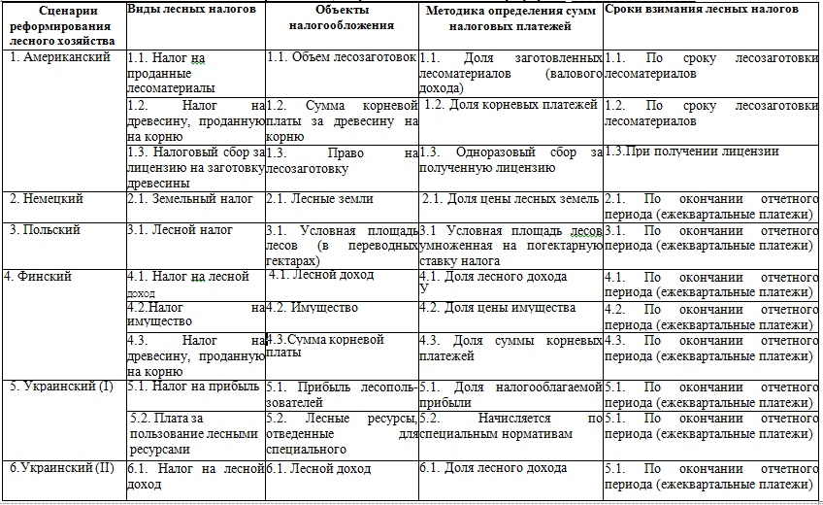

Таблица 2 Финансирование лесного хозяйства по разным сценариям экономической реформы
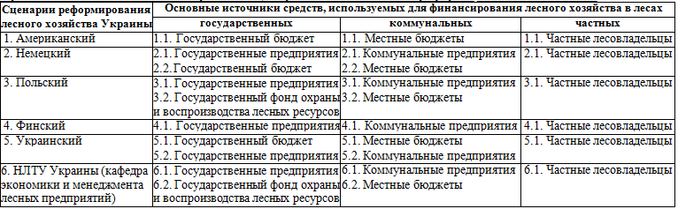

Таблица 3 - Организация лесного хозяйства в государственных делах
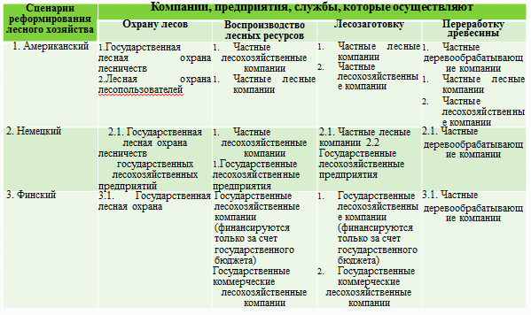
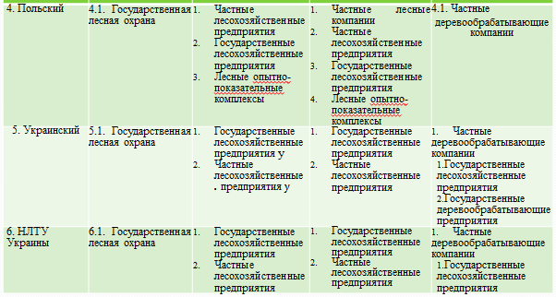

Таблица 4.Оценка сценариев реформирования лесного хозяйства Украины экспертами-теоретиками по лесной политике
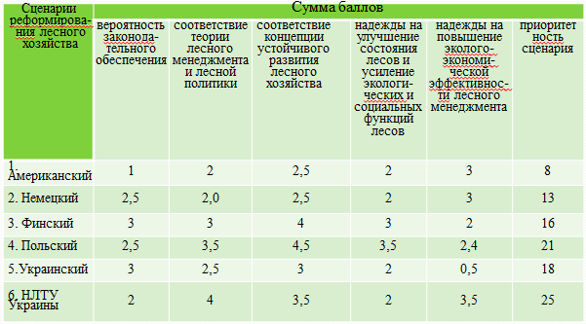
Таблица 5. Оценка сценариев реформирования лесного хозяйства Украины экспертами-практиками по лесной политике
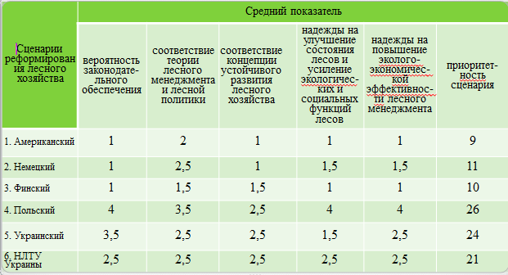
В структуре собственности лесов Польши преобладает государственная собственность – 82,3 %.
Государственное лесное хозяйство Польши «Государственные леса» в соответствии с действующим законодательством имеет трехуровневую организационную структуру управления и функционирует на принципах финансовой самостоятельности.
Трехуровневая организационная система управления, в которую входят генеральная дирекция, региональные дирекции и надлесничества, формируется …………Министром окружающей среды. Высший орган (генеральную дирекцию) возглавляет генеральный директор, который назначается профильным министром. За данным органом закрепляются основные полномочия по распоряжению государственными лесами. Он имеет право самостоятельно определять внутреннюю структуру управления лесным хозяйством, включая региональный аспект.
В систему управления государственными лесами входит лесная служба с функциями охраны, контроля и организации ведения лесного хозяйства. В лесную службу входят лесничие, подлесничие, руководители и технические работники. В рамках лесной службы действует лесная стража, главное предназначение которой – борьба с правонарушениями. Руководит лесной стражей главный инспектор, подчиненный непосредственно генеральному директору. Посты лесной стражи находятся в надлесничествах, а группы быстрого реагирования – в региональной дирекции.
Выполнение хозяйственных функций (проведение лесохозяйственных и лесозаготовительных работ) осуществляется главным образом на основе субконтрактных отношений и развития частного сектора.
Контракт на выполнение работ за счет государственных средств осуществляется на конкурсной основе.
Надлесничество формирует пакет работ, которые необходимо выполнить с указанием средней цены. Важно подчеркнуть, что права собственности на древесину остаются у надлесничеств. Реализацию всех договоров, выставление счетов – фактор и получение надлежащих платежей осуществляет надлесничество, либо иная организационная структура государственных лесов, которая реализует фактическую продажу древесины.
В государственном лесном хозяйстве Польши создан финансовый резерв (фонд) с целью:
- - выравнивания условий хозяйствования ………… недостающего объема средств, необходимых для выполнения лесохозяйственных работ;
- - финансирования научных исследований;
- - усовершенствования лесохозяйственной инфраструктуры;
- - разработка лесоустроительных проектов;
- - оценочных и прогнозных работ.
- Согласно Закону «О лесном налоге» от 30.10.2002 г. в расходы лесного хозяйства Польши входит местный лесной налог, который составляет эквивалент стоимости 0,22 м3 древесины на 1 га площади лесных земель.
Отлаженный организационно-экономический механизм функционирования лесного хозяйства Польши его институциональная фундаментальность позволяют…………..и реализовывать экологоориентированную лесную политику государства. В польском законе «О лесах» от28.09.1991 г. (обновленный в 1997 г.) на первый план выводятся экологические приоритеты, а удовлетворение потребностей в древесине является второстепенной задачей. Закон в то же время предусматривает обязательное покрытие расходов надлесничеств за счет собственных доходов от ведения лесного хозяйства.
Обобщив зарубежный и отечественный опыт, в Беларуси также разработано несколько моделей модификации существующей системы лесоуправления и лесопользования (Кузьменков М.В., Пугачевский А.В.).
Модель 1 предусматривает выделение из состава лесхоза (государственного Лесохозяйственного учреждения - ГЛХУ) промышленного производства и, выполнение лесных работ. Эти производственные функции (предоставление лесных услуг) закрепляются за коммерческими организациям с последующим их объединением в региональные центры лесопромышленного производства и лесных услуг, находящихся в подчинении ГПЛХО. Коммерческие организации могут иметь филиалы, размещенные таким образом, чтобы наиболее эффективно оказывать услуги и формировать необходимую инфраструктуру в сфере подрядных работ.
К сфере деятельности региональных центров промышленного производства и лесных услуг могут быть полностью или частично отнесены работы по воспроизводству лесных ресурсов, рубкам ухода, лесозаготовкам и транспорту леса, деревообработке и биоэнергетике, прочие услуги, связанные с полезными функциями экосистем. Конкретный перечень направлений деятельности будет определяться исходя из реальных потребностей региона, и может изменяться с учетом динамики рынка товаров и услуг.
Для повышения эффективности государственной лесной охраны в центральном аппарате создается Государственная лесная инспекция. Она будет на всех уровнях (республика, область, лесхоз, лесничество) осуществлять надзор и контроль за соблюдением лесного законодательства, координацию деятельности должностных лиц государственной лесной охраны При такой системе эффективность деятельности низового звена государственной лесной охраны (лесничества) существенно возрастет за счет того, что ее должностные лица будут организовывать проведение лесохозяйственных мероприятий на основе контрактов и контролировать их качество.
Функции ГПЛХО и центрального аппарата Министерства лесного хозяйства не претерпят существенных изменений.
Согласно данной модели развития лесхоз (ГЛХУ) будут заниматься только лесохозяйственным производством (воспроизводство, охрана, защита леса, развитие инфраструктуры лесного фонда, благоустройство лесов, организация рационального лесопользования).
В данной модели не понятен принцип разделения лесохозяйственных (лесных) работ (услуг) между лесхозами и коммерческими организациями. По- видимому, здесь должен присутствовать принцип некоммерческой деятельности лесхоза. В противном случае нельзя совместить функции управления лесами и лесными ресурсами с хозяйственной (некоммерческой) функцией в лесу.
Модель 2. Согласно позиции авторов она развивает преобразования, осуществленные в рамках первой модели.
Лесхозы из некоммерческой организации преобразуются в республиканские унитарные предприятия со статусом юридических лиц, ведущих лесное хозяйство. Создается национальный лесной холдинг – Государственное объединение «Белгослесхоз», в которое входит 6 действующих ГПЛХО. Лесхозы работают на принципах самофинансирования с возможной целевой поддержкой государства.
Лесная охрана остается в штатах лесхозов, выполняя функции. Ведомственной охраны. При этом с нее снимаются функции государственного контроля, предписанные государственной лесной охране.
В Минлесхозе создается Департамент государственной лесной охраны, а в его составе - территориальные государственные лесные инспекции. Этим самым нарушается единство системы лесоуправления, которая присутствовала в первой модели (единство государственного и хозяйственного управления лесами и лесными ……..).
Согласно второй модели по решению Правительства в Минлесхозе создается централизованный стабилизационный фонд содействия развитию лесного хозяйства. Источник данного фонда - «лесной налог», в накоплении которого могут быть задействованы все участники лесных отношений. Это позволит минимизировать использование бюджетных средств на ведение лесного хозяйства эмулировать развитие межсекторального сотрудничества.
Какое получает развитие система лесничеств в аспекте выполнения функций лесоуправления? Какова взаимосвязь унитарных предприятий (лесхозов) и коммерческих организаций региональных центров и т.п.?
Модель 3. Данная модель, учитывающая социально-экономические особенности развития лесного хозяйства Беларуси, действует в странах с развитой системой рыночных отношений, в которых осуществлено полное разделение функций законодательного регулирования, хозяйственного управления, надзора и контроля. Эта модель базируется на системе субконтрактных отношений и не требует централизованного управления хозяйственной деятельности.
Потребность в Министерстве лесного хозяйства отпадает. Государственное регулирование лесных отношений может выполняться специальным департаментом в составе укрупненного (многофункционального) Министерства (например, Министерства природных ресурсов и охраны окружающей среды).
Хозяйственная деятельность организуется и осуществляется соответствующими республиканскими структурами (государственная лесная компания, государственная дирекция лесов, акционерное общество). ГПЛХО и Лесхозы (республиканские лесохозяйственные унитарные предприятия), а также система лесной охраны, контроль сохраняются и осуществляют свою деятельность в соответствии с моделью.
Финансирование лесохозяйственной деятельности осуществляется в порядке, установленном законодательством, преимущественно из внебюджетных источников на основе государственного заказа на проведение лесохозяйственных работ на конкурсной основе.
Необходимо выделить систему лесничеств как низовой орган системы лесоуправления без выполнения каких-либо хозяйственных функций и развития коммерческих интересов (за исключением роста ценности лесов и связанных с неи доходами, в т. ч. представителей системы лесоуправления).
Во всех предложенных трех моделей отсутствует формирования целостной и устойчивой системы лесоуправления, а следовательно, до конца не решается основная проблема: разделение функций управления лесами и функций хозяйствования в лесу.
Во всех моделях также отсутствует принцип развития контрактных отношений, без которых невозможно …………реформирование экономики лесного хозяйства.

Лекция 6 - Лесная политика государства: институциональные основы формирования и проблемы реализации

Основные проблемы развития лесного хозяйства Беларуси
- Институциональные
- Экологические
- Социальные
- Экономические
Институциональные проблемы
- Организационная система управления
- Целостность и организационная неделимость отрасли. «Актуальность приватизации»
- Трансформация отрасли из сырьевой в инфраструктурную
- Новая система экономических отношений
- Культура ведения лесного хозяйства. Национальные традиции и символы
Экологические проблемы
- Международные экологические стандарты и имидж государства
- Повышение продуктивности и устойчивости лесов
- Лес как экологическая инфраструктура страны (средообразующие функции)
Социальные проблемы
- Уровень благосостояния работников лесного хозяйства
- Социальные стандарты
- Лес как социальная инфраструктура (для воспроизводства сельского населения)
Экономические проблемы
- Рост доходов лесопользования
- Развитие лесного бизнеса (предпринимательства)
- Лес как производственная инфраструктура (для развития туризма)
Институциональные особенности лесного хозяйства
- Исключительная собственность государства на леса
- Многообразие «невесомых» полезностей леса – положительных внешних эффектов, не опосредованных рынком
- Интернализация и трансакция внешних эффектов
В отрасли занято всего 30 тыс. человек ( 0,6 % занятых в экономике), но она обладает 50 % экологического капитала страны и 20% природного капитала.
Именно поэтому в стране имеется важный государственный институт – Министерство лесного хозяйства, которое надо институционально укреплять, а не расшатывать, в том числе и некоторыми скороспелыми рекомендациями рыночного типа. Безусловно, надо развивать лесной бизнес, но не в ущерб институциональному лесному хозяйству, а на его основе.
Леса – это важная составляющая национального богатства страны, но не национального продукта.
Лесная политика: определение
Лесная политика – это выбор идеологии, стратегии и основополагающих принципов развития лесного хозяйства, материализованных соответствующей системой мероприятий, ценностей, и мотиваций.
Лесная политика: общее содержание
Лесная политика по своему содержанию есть эколого-экономическая политика, формирующая систему устойчивого природопользования на основе институционального механизма трансформации экономических интересов субъектов хозяйствования в эколого-экономические интересы общества.
Структурными элементами лесной политики являются миссия лесного хозяйства, его стратегические цели и задачи
Миссия лесного хозяйства
Миссия лесного хозяйства – устойчивое воспроизводство лесных ресурсов в системе удовлетворения разнообразных потребностей настоящего и будущих поколений, формирование имиджа республики Беларусь как страны высокой экологической и национальной культуры, повышение социальной ответственности лесного хозяйства за красоту белорусской земли и обеспечение социально-экономической инфраструктурой развитие сельской местности.
Стратегическая цель развития лесного хозяйства
Стратегическая цель развития лесного хозяйства – формирование высокопродуктивных и устойчивых лесов, многоцелевой и комплексной системы хозяйствования на основе роста общей и профессиональной культуры работников лесного хозяйства, повышения его экономической самостоятельности и доходности в условиях перехода национальной экономики к ценностям постиндустриального общества и опережающего инновационного развития сферы услуг.
Стратегические задачи лесной политики
- Структурные преобразования лесного хозяйства и связанная с ними реорганизация финансовых потоков, обеспечивающих функционирование системы управления лесами и хозяйственную деятельность в лесу
- Инновационный путь развития лесного хозяйства, основанный на формировании системы устойчивого лесопользования, диверсификации хозяйственной деятельности в лесу и расширении инфраструктурных услуг лесного хозяйства как социального и экологического продукта национальной экономики
Определяющий принцип структуризации системы управления лесным хозяйством
Нет ничего практичнее хорошей теории.
Наука – это правильное расставленные акценты в исследовании проблемы.
Определяющий акцент рассматриваемой проблемы: первенство (превосходство) института государственной собственности на леса над институтом коммерциализации и рыночных интересов субъектов хозяйствования в лесу.
Право государственной собственности на леса выше права хозяйствования в лесу.

Динамика основных показателей лесного фонда Беларуси
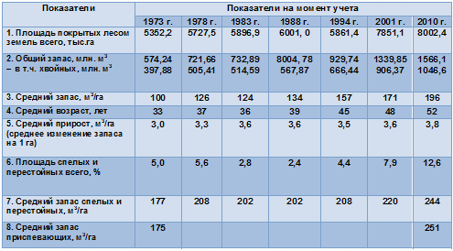
Действующая структура управления лесным хозяйством
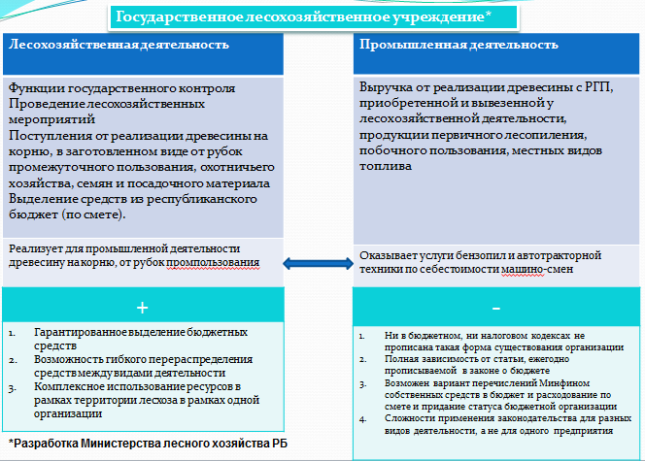

Предлагаемая реорганизация действующей структуры
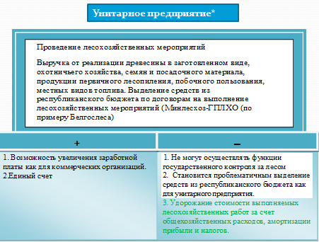

Вопрос остался открытым, его могут закрыть неквалифицированно
*Разработка Министерства лесного хозяйства РБ

Институциональная структуризация системы управления лесным хозяйством
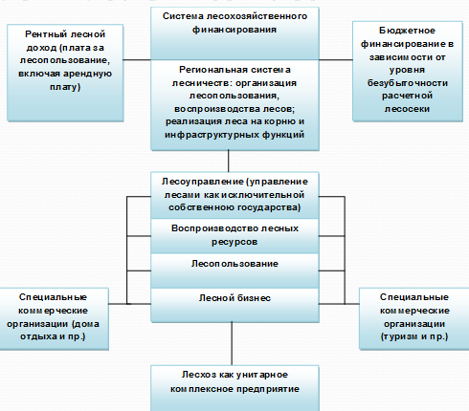

Система лесоуправления
Право государственной собственности на леса выражает система лесоуправления, низовым звеном которой является лесничество.
Лесничество выходит из состава и административного влияния лесхоза как юридического лица и входит в состав другого юридического лица – государственного лесохозяйственного объединения, созданного на базе ПЛХО
Основной субъект хозяйствования в лесу – лесхоз
В условиях многоотраслевой системы лесного хозяйства и учитывая возрастающую эстетическую роль лесов и всей ландшафтной архитектуры в жизни белорусского общества наиболее приемлемой организационно-правовой формой хозяйствования в лесном хозяйстве должно стать государственное унитарное предприятие (лесхоз), функционирование которого основано на коммерческом интересе и контрактных отношениях с государственным учреждением лесного хозяйства – региональными системами лесничеств.
Предлагаемая организационная структура управления лесным хозяйством
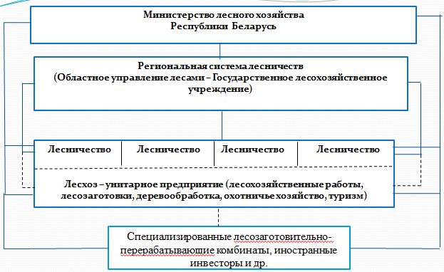
Финансовые потоки
Одни финансовые потоки выражают интересы Института государственной собственности на леса (в лице лесничеств) в виде формирования рентного лесного дохода и бюджетного финансирования.
Другие финансовые потоки связаны с коммерческой деятельностью лесхоза как унитарным государственным предприятием, имеющим своей целью получение прибыли и дохода.
Материальная основа финансовых потоков лесничеств – расчетная лесосека и уровень ее безубыточности.
Материальная основа финансовых потоков лесхозов – реализуемая на рынке продукция и различные виды услуг
Целостность отрасли
Сохранение и приумножение лесной собственности неотделимы от системы лесохозяйственных мероприятий, включая рубки ухода и рубки главного пользования, которые в коммерческих условиях материализуют функцию воспроизводства государственной лесной собственности.
Примат лесоводства над всеми иными видами коммерческой деятельности.
Организационная целостность отрасли – определяющий принцип лесного менеджмента. Сила отрасли в ее комплексности
Не менее насущная проблема институционального порядка – проблема развития лесного хозяйства как отрасли национальной экономики, обладающей значительными положительными внешними эффектами, которые не опосредуются рынком, но играют исключительную (возрастающую во времени)инфраструктурную роль в развитии общества.
Внешние эффекты лесного хозяйства – это полезности леса, обусловленные потребностью общества, которые трансформируют отрасль из сырьевой в инфраструктурную:
- Лес как экологическая инфраструктура;
- Лес как социальная инфраструктура;
Лес как производственная инфраструктура.

Лекция 7 - ОСНОВНЫЕ НАПРАВЛЕНИЯ РАЗВИТИЯ ЛЕСНОГО ХОЗЯЙСТВА БЕЛАРУСИ
1. Анализ состояния и основных тенденций развития лесного хозяйства Беларуси.
2. Обоснование приоритетных направлений развития лесного хозяйства.
3. Организационные преобразования развития лесного хозяйства.

1. Анализ состояния и основные тенденции развития лесного хозяйства Беларуси
1.1. Место лесного сектора Беларуси в мировой и национальной экономике
Беларусь ‒ лесообеспеченная страна. Лесистость территории – 38,5 %.
На душу населения в Беларуси приходится 161 м³ запасов леса на корню, что в 2,4 раза превышает среднемировой уровень.
Лесной сектор страны характеризует «деревообрабатывающая» специализация: его удельный вес в мировом производстве пиломатериалов – 0,54; древесноволокнистых плит – 0,45; древесностружечных плит – 0,4 % (при численности населения в мировом сообществе – 0,15 %).
Наиболее слабое звено лесного сектора Беларуси – целлюлозно-бумажная промышленность. По производству бумаги и картона на душу населения отставание от развитых лесных держав – Финляндии, Швеции, Канады, США – идет в десятки раз.
Во времени удельный вес лесного сектора в национальной экономике падает (в 1990 – 2 %, в 2010 – 1,6 %). Удельный вес лесного хозяйства в ВВП невелик и составляет 0,5 % (Табл. 1).
Таблица 1 – Место лесного комплекса в отраслевой структуре ВВП
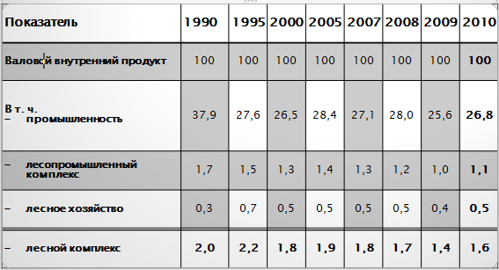
На долю его продукции в 2010 г. приходилось 3,7 % всего объема экспорта страны (в 2000 г. - 6,1 %).
Вклад лесного комплекса в топливно-энергетический потенциал страны (33 млн. т.у.т.) составляет около 6%, в перспективе (2015-2020 гг.) – 11,5 %.
Лесной капитал в национальном богатстве представлен 6 % и составляет в абсолютном исчислении 12 млрд. долл. США, что говорит о его большом значении в удовлетворении разнообразных потреб-ностей белорусского общества (Табл. 2).
Таблица 2 – Роль лесного капитала в национальном богатстве страны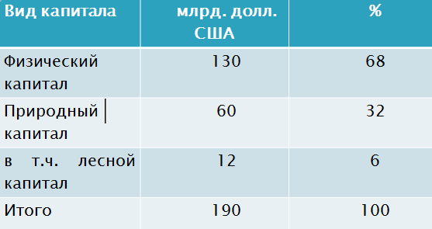
Межсекторальное сотрудничество лесного хозяйства
Межсекторальное сотрудничество лесного хозяйства имеет два основных направления развития: внерыночное (экологическое) и рыночное.
Внерыночное направление межсекторального сотрудничесва
В лесном фонде Республики Беларусь средообразующие, средозащитные и рекреационные функции (социально-экологические функции) доминируют над другими (сырьевыми функциями лесов) – 51 %, в 70-80 годах прошлого столетия – 1/3.
Леса Беларуси из преимущественно экономического ресурса трансформировались в социально-эколого-экономический ресурс, удовлетворяющий расширяющиеся во времени разнообразные потребности в продуктах и полезностях леса.
Внерыночная межсекторальная роль лесного хозяйства актуализирует экономический инструментарий реализации и воспроизводства экосистемных услуг.
Рыночное направление межсекторального сотрудничесва
Образования кластерного типа. Создание инновационных структур кластерного типа в лесном комплексе необходимо осуществлять на основе государственно-частного партнерства и, учитывая специфику белорусской ментальности, в основном сверху – по инициативе государства.
Логистика. Доля логистических затрат в стоимости конечной продукции лесохозяйственных учреждений составляет 23 %, лесопромышленных предприятий – 11 %.
Для лесохозяйственных учреждений характерен большой объем транспортных расходов, которые могут занимать в структуре логистических затрат отдельных организаций свыше 90%, что связано с особенностями технологического процесса лесовыращивания и лесозаготовок.
Динамика и эффективность развития лесохозяйственногопроизводства
Исследование динамики развития лесохозяйственного производства (2003-2011 гг.) говорит о ее положительных тенденциях (Рис. 1).
В связи с опережающим ростом доходов уровень окупаемости расходов по лесохозяйственному производству увеличился с 48,4 % до 63,7 %. Однако прогнозы показывают: в ближайшую пятилетку говорить о возможности самофинансирования лесхозов преждевременно.
Перспективные расчеты свидетельствуют: тенденции в отношении устойчивого развития экономики лесохозяйственного производства сохраняются.
Рис.1. Экономическая эффективность лесохозяйственного производства
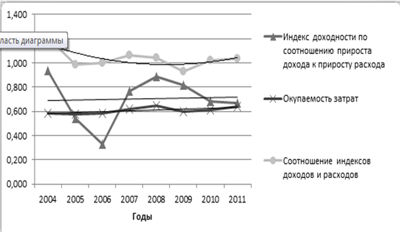
В лесопромышленном производстве лесхозов во времени имеют место аналогичные положительные изменения. Наблюдаемое во времени снижение экспортных поставок соответствует принятым решениям Правительства о сокращении поставок за рубеж необработанной древесины.
Рыночные методы и инструменты развития лесного хозяйства
Для перехода к рыночно ориентированному лесному хозяйству, использованы различные методы и инструменты: биржевая и внебиржевая торговля, аренда, финансовые и структурные преобразования.
Биржевая и внебиржевая торговля древесиной.
Перелом в торговле древесиной (переход от административного к рыночному методу реализации) произошел в 2000 г. Действующая законодательная система реализации древесины допускает два варианта:
1) реализация древесины на корню, в т.ч.: а) на биржевых торгах ОАО «Белорусская универсальная товарная биржа» (5056,7 тыс. м³ – 2010 г.); б) вне биржевых торгов – по таксовой стоимости (1846,9 тыс. м³ – 2010 г.);
2) реализация древесины в заготовленном виде, в т.ч.: а) на биржевых торгах (1489, 1 тыс. м³ – 2010 г.); б) вне биржевых торгов – по гражданско-правовым договорам (5280 тыс. м³ – 2010 г.).
В результате реализации древесины вне рыночных торгов, обусловленной социальными и иными причинами, лесохозяйственные учреждения недополучают более 100 млрд. руб. ежегодного дохода.
Аренда участков лесного фонда.
Участки лесного фонда предоставляются в аренду с 2009 г. (Указ Президента РБ №444 от 09.09.2009 г.) для: культурно-оздоровительных, туристических, иных рекреационных и спортивных целей; ведения охотничьего хозяйства; осуществления лесопользования предприятиями концерна «Беллесбумпром». С 2010 года в соответствии с поручением Правительства предприятиям концерна «Беллесбумппром» передается в аренду лесной фонд с правом ежегодной заготовки древесины из лесосечного фонда в объеме около 1600 тыс. м³ по таксовой стоимости, что составляет почти 20 % установленной расчетной лесосеки.
Аренда лесов предприятиями концерна «Беллесбумпром», которые осуществляют лесопользование по фиксированной таксовой стоимости, ставит их в более привилегированные условия по доступу к сырью по сравнению с другими представителями лесного бизнеса.
Активно развиваются арендные отношения в области охотхозяйства.
Финансирование.
Реорганизована сметно-бюджетная система финансирования лесохозяйственного производства. На смену пришла смешанная форма финансирования, включая поступления от собственных средств, от продажи леса на корню (лесной доход) и субсидии государства (бюджетные средства – в условиях дефицита спелых насаждений и частично регулируемого ценообразования).
С 2005 года плата за лесное пользование (лесной доход) остается в распоряжении лесного хозяйства и направляется на финансирование мероприятий по ведению лесного хозяйства. По решению правительства с 2012 года введен механизм аккумулирования на специальном счету Минлесхоза РБ финансовых средств для финансирования строительства лесохозяйственных дорог за счет отчислений от сумм лесного дохода.
Структурные преобразования
В соответствии с «Программой повышения эффективности работы деревообрабатывающих производств (цехов) Министерства лесного хозяйства на 2007–2010 гг.» проведена реструктуризация цехов на 55 производственных площадях лесхозов.
Указом Президента Республики Беларусь от 9 сентября 2009 г. было делегированно право ведения лесного хозяйства ОАО «Витебскдрев», к которому присоединены ГЛХУ «Бешенковичский лесхоз» и «Городокский лесхоз» с площадью лесного фонда около 200 тыс. га. ОАО «Витебскдрев» обязуется выполнять полный объем мероприятий согласно лесоустроительному проекту без привлечения бюджетного финансирования. Данная новация требует проверки временем, особенно с позиции экологических интересов общества и целостного развития отрасли.
В рамках государственной программы развития лесного хозяйства Республики Беларусь на 2011-2015 гг. в порядке эксперимента на базе шести лесхозов (по одному в каждой области) будут отработаны возможные варианты совершенствования действующей системы управления лесным хозяйством с учетом разделения лесохозяйственной и лесопромышленной(лесозаготовки и деревообработки) деятельности. К 2015 году планируется создать 180 обособленных структурных подразделений.
Основные экономические проблемы развития лесного хозяйства
1. Продолжают совмещаться в рамках одной организации функции государственного управления лесами и функции хозяйствования в лесу.
2. Присутствует фрагментарность и неполнота перестройки рыночно-ориентированной системы функционирования лесохозяйственных учреждений в связи:
– частичной либерализацией рынка продажи древесины, вызванной необходимостью финансовой поддержки низкорентабельных и неконкурентоспособных предприятий лесного сектора страны, а также социальной поддержкой низкодоходных слоев населения;
– незначительным объемом субконтрактных отношений, основанных на условиях оказания услуг лесхозам.
3 Отсутствует или слабо представлен инструментарий в отношении:
– целевой ориентации лесхозов на безубыточное ведение лесного хозяйства с использованием рентных отношений и перераспределением финансовых ресурсов в сторону организаций (лесхозов), находящихся в объективно худших условиях;
– формирования и развития системы лесного налогообложения в контексте перехода лесохозяйственных организаций к самофинансированию;
– компенсационных выплат лесному хозяйству от изъятия лесов для негосударственных нужд, выделения особо охраняемых природных территорий;
– стоимостного регулирования средообразующих и рекреационных функций (экосистемных услуг);
– страхования экологических рисков в лесном хозяйстве;
– ограниченностью хозяйственной самостоятельности лесхозов и их слабой реструктуризацией.
4Не выполняется одно из важнейших стратегических положений – переход на самофинансирование.
5Замедлились темпы роста строительства лесохозяйственных дорог, хотя их протяженность в лесном фонде в два раза ниже оптимальной.

- Приоритетные направления развития лесного хозяйства
2.1. Миссия, стратегическая цель и стратегические задачи развития лесного хозяйства
Стратегию развития лесного хозяйства структурируют: миссия лесного хозяйства, стратегическая цель и стратегические задачи развития лесного хозяйства.
Миссия лесного хозяйства – устойчивое воспроизводство лесных ресурсов в системе удовлетворения разнообразных потребностей настоящего и будущих поколений, формирование имиджа Республики Беларусь как страны высокой экологической и национальной культуры, обеспечение социально-экономической инфраструктурой развитие сельской местности, повышение социальной ответственности лесного хозяйства за зеленую архитектуру белорусской земли.
Стратегическая цель развития лесного хозяйства – формирование высокопродуктивных и устойчивых лесов, многоцелевой и комплексной системы хозяйствования на основе роста общей и профессиональной культуры работников лесного хозяйства, повышения его экономической самостоятельности и доходности в условиях перехода национальной экономики к ценностям постиндустриального общества и опережающего инновационного развития сферы услуг.
Стратегические задачи развития лесного хозяйства:
– институциональные структурные преобразования лесного хозяйства (разделение функций лесоуправления и функций хозяйствования);
– формирование экономической системы устойчивого лесопользования, основанной на рентном пути развития экономики лесного хозяйства и соответствующих платежах;
– расширение инфраструктурных услуг лесного хозяйства как социального и экологического продукта национальной экономики;
– формирование системы экономического (стоимостного) учета лесных ресурсов, выражающей стоимость их воспроизводства, рентную ценность и ценность экосистемных услуг;
– устойчивое развитие лесного бизнеса и диверсификация хозяйственной деятельности в лесу на основе государственно-частного партнерства и формирования кластеров.

  - Приоритетные направления преобразования экономики лесного хозяйства
1. Система финансирования
2. Система субконтрактных отношений
3. Система лесного налогообложения
4. Система инфроструктурно ориентированного развития лесного хозяйства
5. Направления инвестиций

Совершенствование механизма финансирования лесного хозяйства
Разделение функций лесоуправления и функций хозяйствования в лесу обусловливает необходимость изменения финансовых отношений в отрасли. Одни финансовые потоки выражают интересы института лесоуправления и формируются на основе рентного лесного дохода и бюджетного финансирования. Другие финансовые потоки связаны с коммерческой деятельностью субъектов хозяйствования, имеющих своей целью получение прибыли и дохода, и формируются на основе системы контрактов. Материальная основа финансовых потоков института лесоуправления – расчетная лесосека и уровень ее безубыточности, трансакции, связанные с лесопользованием (арендные отношения и т.п.). Материальная основа финансовых потоков субъектов хозяйствования – реализуемая на рынке продукция и различные виды производственных услуг.
Основные направления развития субконтрактных отношений
В настоящее время объем субконтрактных отношений в лесном хозяйстве Беларуси является незначительным: на условиях оказания услуг заготавливается 10-11 % древесины от общего объема заготовок.
Первоочередное развитие субконтракции в лесном хозяйстве Беларуси целесообразно осуществлять в области лесозаготовок на основе привлечения сторонних организаций, имеющих лицензии на проведение лесозаготовительных работ.
У государственных организаций целесообразно оставить функции сбыта конечной продукции и услуг лесного хозяйства.
Совершенствование системы лесного налогообложения
Процесс становления лесного налогообложения связан с необходимостью решения проблемы безубыточности лесного хозяйства.
Наиболее приемлемым для Республики Беларусь является лесной налог, имеющий налогооблагаемой базой объем заготовленной древесины (при достижении безубыточной лесосеки).
Постоянным и главным источником финансирования экологических функций леса за счет дохода всего общества может стать специальный экологический налог (СЭН), который необходимо ввести одновременно с переходом лесного хозяйства на самофинансирование.
Специальный экологический налог, как и собственно лесной налог, на этапе перехода лесхозов к самофинансированию целесообразно аккумулировать в централизованном фонде развития лесного хозяйства, специально созданном при Министерстве лесного хозяйства Республики Беларусь.
Инфраструктурно ориентированное развитие лесного хозяйства
Инфраструктурное развитие лесного хозяйства определяет процесс предоставления им разнообразных услуг для удовлетворения социальных и экологических потребностей человека и общества в целом.
С позиции удовлетворения социально-экологических потребностей общества бюджетное финансирование (как дополнительное) необходимо сохранить до тех пор (даже при достижении безубыточной лесосеки), пока не будет введен в жизнь на нормативно-правовой основе новый источник финансирования инфраструктурных услуг лесного хозяйства (например, специальный экологический налог).
Приоритетные направления инвестиционной деятельности
Приоритетными направлениями инвестиционной деятельности в лесном хозяйстве Республики Беларусь являются: строительство лесохозяйственных дорог, техническое перевооружение лесохозяйственного, лесозаготовительного и деревообрабатывающего производств, создание и развитие инфраструктуры по заготовке и доставке древесного топлива в республике и развитие инфраструктуры охотничьего хозяйства.
- Формирование организационной модели развития лесного хозяйства (организационные преобразования)
3.1. Общие положения
Обобщая опыт разработки и реализации сценариев развития лесного хозяйства во многих странах (Германия, Польша, Финляндия, Украина), а также опираясь на предложения белорусских ученых и практиков наиболее приемлемы для условия Беларуси, на наш взгляд организационные модели, которые обеспечивают:
целостность системы лесоуправления и ее финансовую независимость от хозяйственной деятельности в лесу;
развитие субконтрактных отношений на конкурсной основе между собственником ресурсов (заказчиком) и исполнителем (подрядчиком) лесозаготовительных и (или) лесохозяйственных работ;
формирование системы комерческих отношений с ориентацией на правовладения государством конечной продукции из его ресурсов;
недопущения злоупотреблений ресурсного характера со стороны специального лесопользователя, независимо от его ведомственной принадлежности.
  - Предлагаемые модели
Первая модель: лесхоз как коммерческая организация (унитарное предприятие) (Рис. 2).
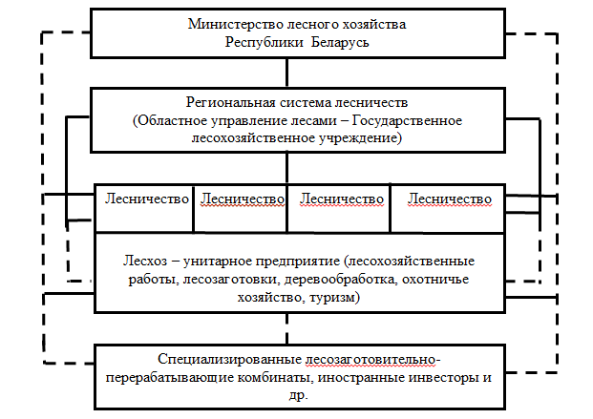

Вторая модель: лесхоз как некоммерческая организация (учреждение) (Рис. 3).
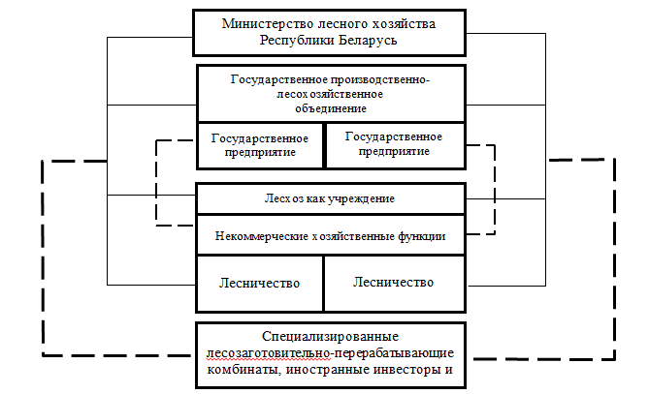
Третья модель
При благоприятном развитии по одной из вышеназванных моделей могут быть созданы необходимые предпосылки для осуществления коренной реорганизации системы управления лесным хозяйством и перехода от отраслевого к функциональному типу управления.
Функциональному типу управления (третья модель) адекватна новая организационная структура (Рис. 4):
1. Государственное (национальное) лесное агентство. Основная функция – государственный контроль и государственное управление лесами. Акцент – на экологию и экономику.
2. Белорусское государственное лесное предприятие (Белгослес). Основная функция – хозяйственное управление лесами и лесными ресурсами. Низовое звено – лесхоз (как система лесничеств). Акцент – на экономику и экологию.
3. Белорусская лесная компания. Функционирует на основе государственно-частного партнерства. Основная функция – хозяйствование в лесу. Акцент – на экономику.
4. Общественный орган. Основная функция – общественный контроль. Акцент – на баланс интересов.

Рис. 4. Предлагаемая организационная структура управления лесным хозяйством (третья модель)
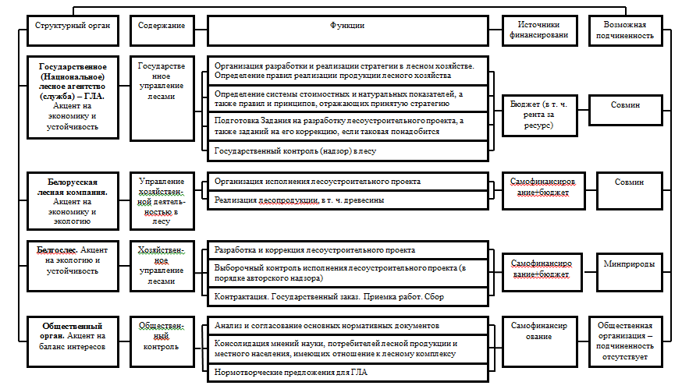
Рекомендации
При построении новой стратегии развития лесного хозяйства Беларуси рекомендуется учитывать:
– принцип разделения функций управления лесами и хозяйственной деятельности в лесу, выражающий паритет социально-экономических интересов собственника ресурсов леса и коммерческих интересов лесопользования;
– принцип государственно-частного партнерства, определяющий наиболее эффективные условия решения эколого-экономических проблем развития лесного хозяйства;
– принцип либерализации и контрактации отношений лесного бизнеса, основанный на сочетании рыночных интересов и интересов устойчивого (экологоориентированного) лесопользования;
– принцип ведущей роли интересов страны (интересов населения): меры лесной политики должны быть адекватны социально-экономическим процессам, протекающим внутри страны с сильным акцентом на местные условия (интересы) и региональные особенности национальной культуры;
– принцип финансовой самостоятельности лесоуправления и субъектов хозяйствования. Финансовая самостоятельность, в отличие от самофинансирования, не исключает на определенном этапе развития лесного хозяйства бюджетное финансирование, обусловленное историческими и (или) экономическими причинами.

